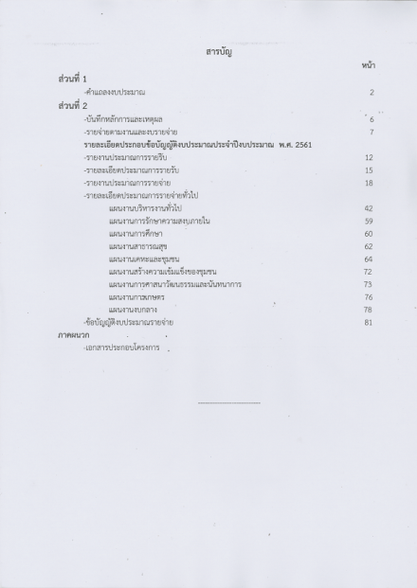

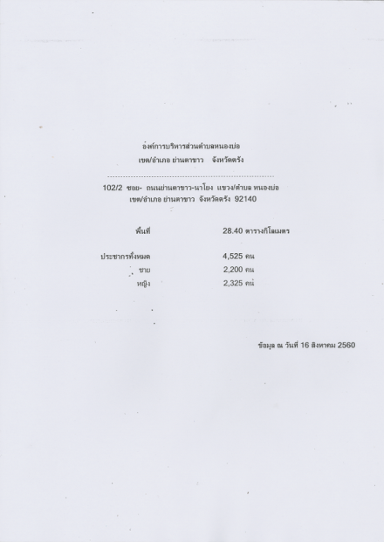

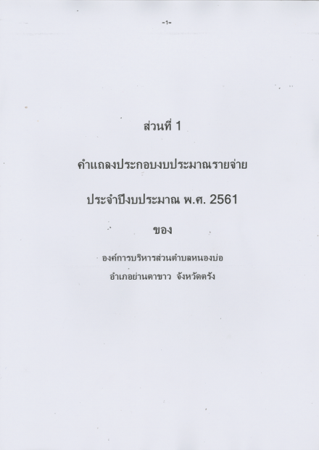
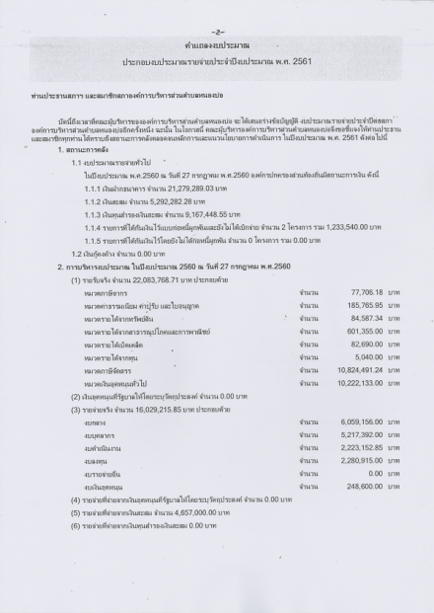
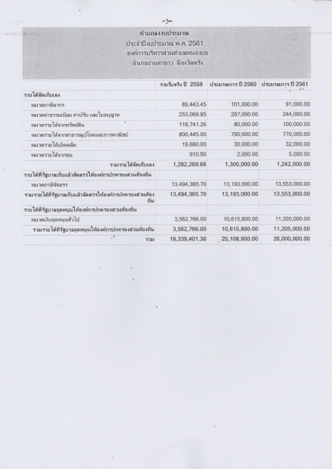
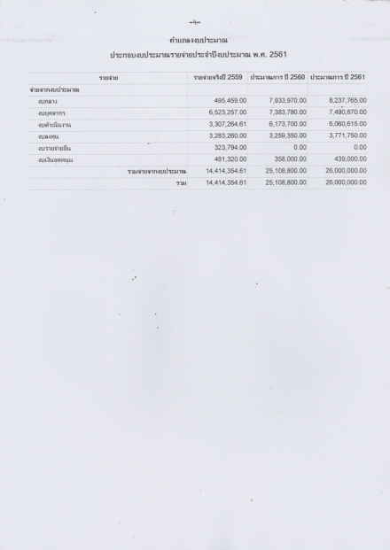
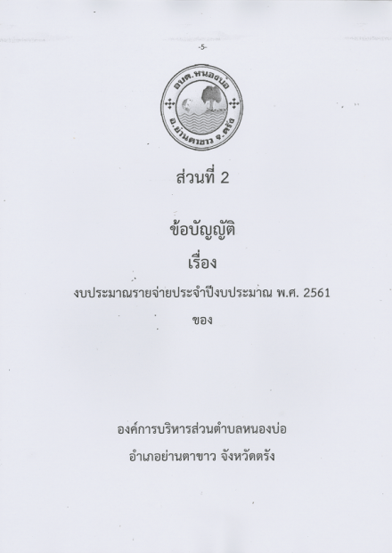

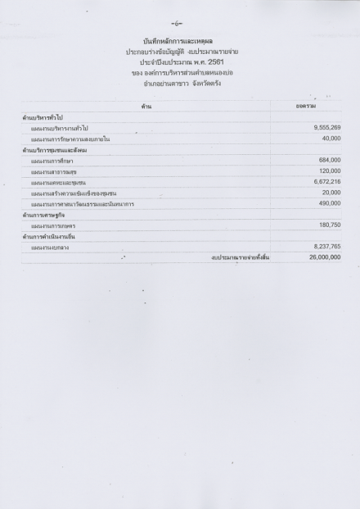

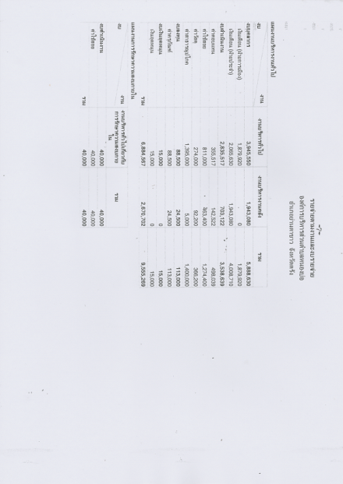

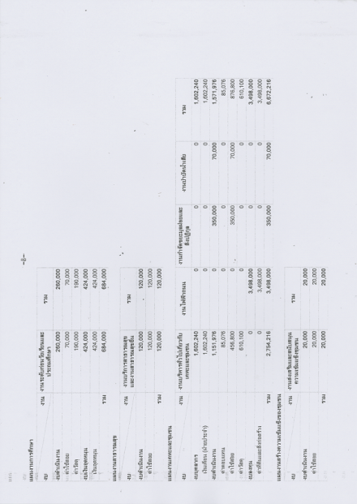
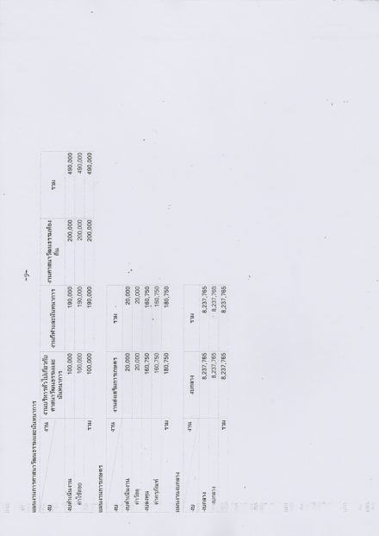

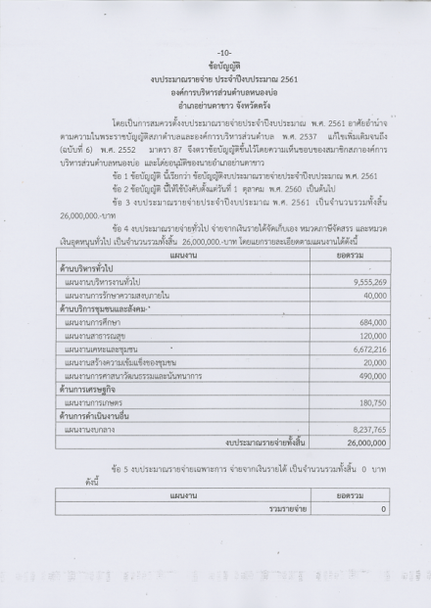

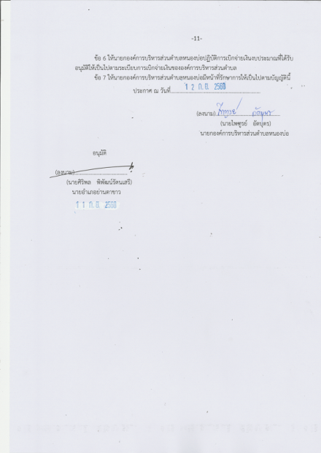

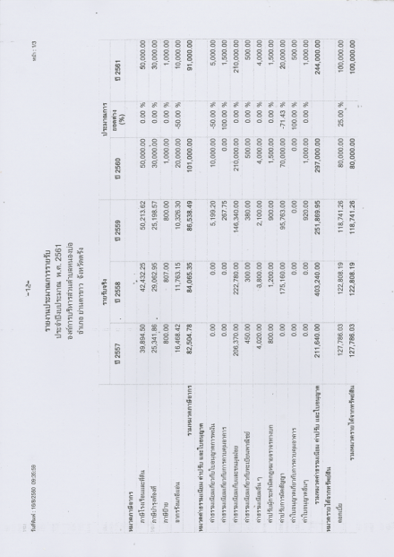

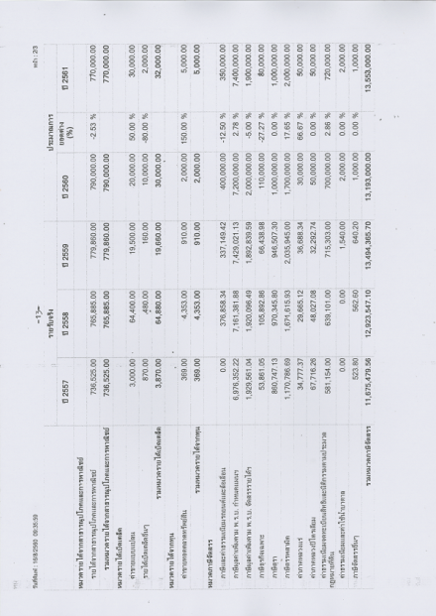

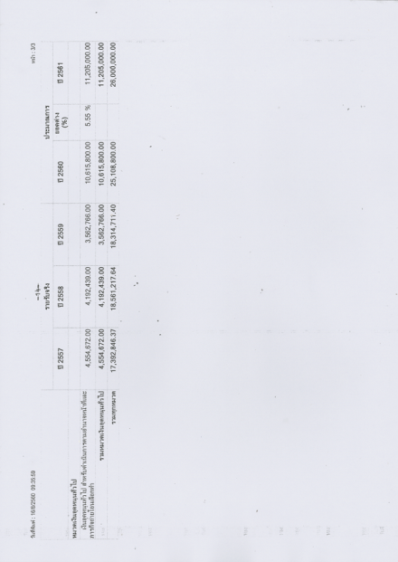

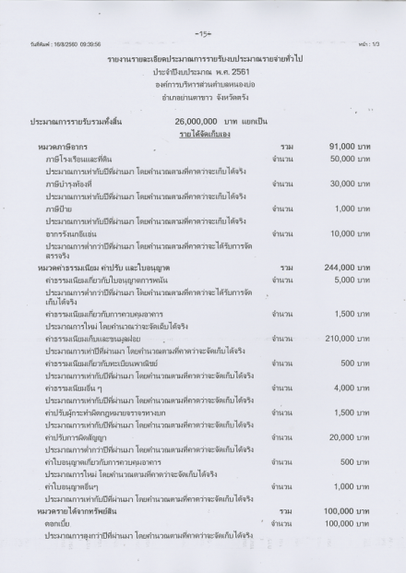

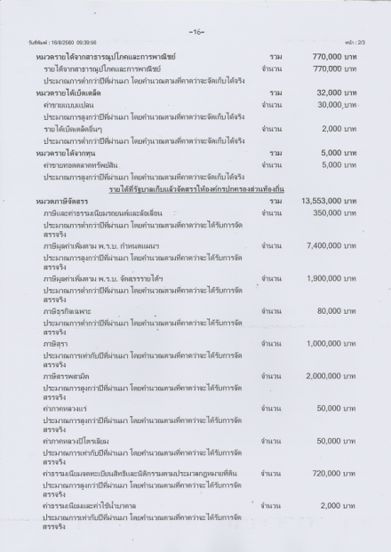


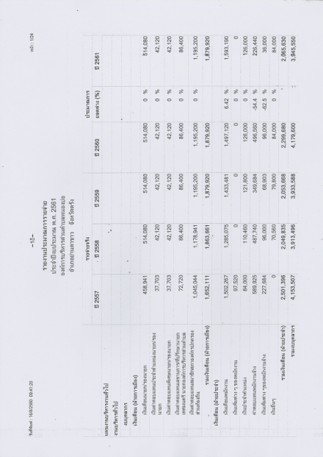

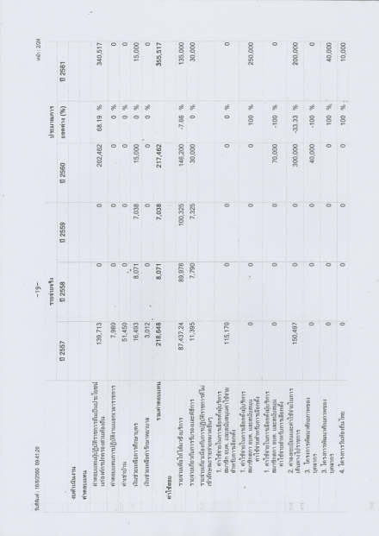

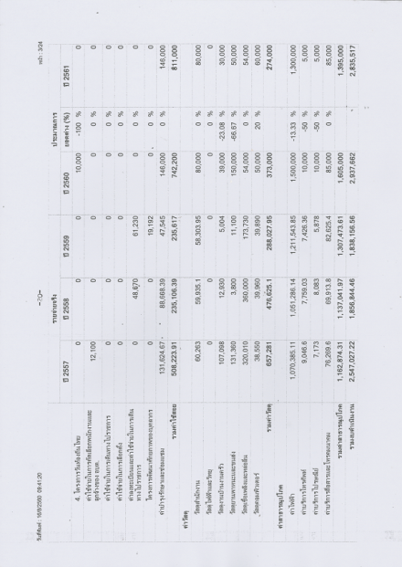

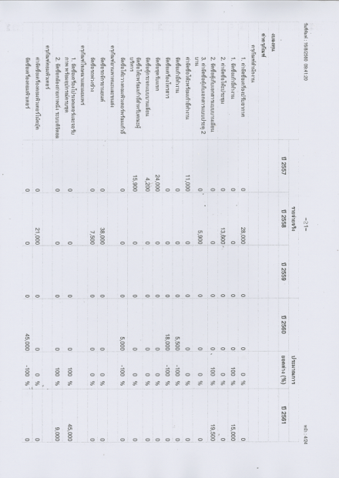
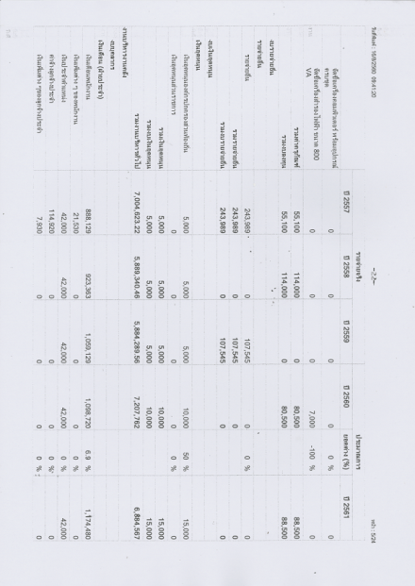

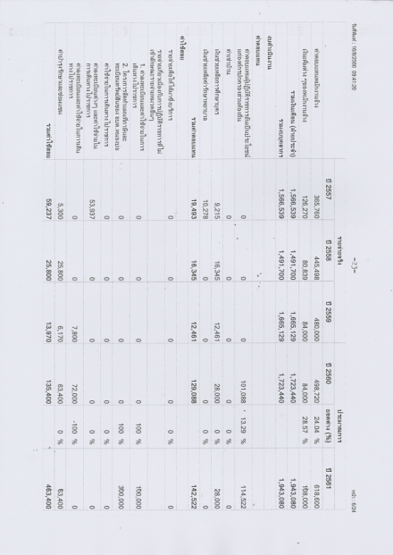
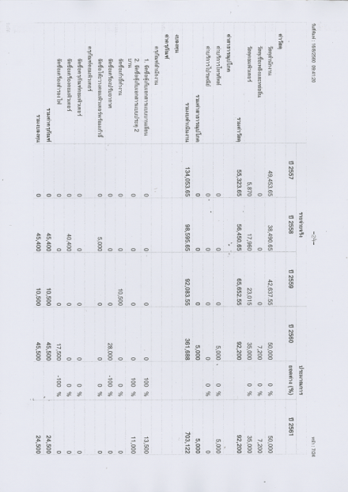

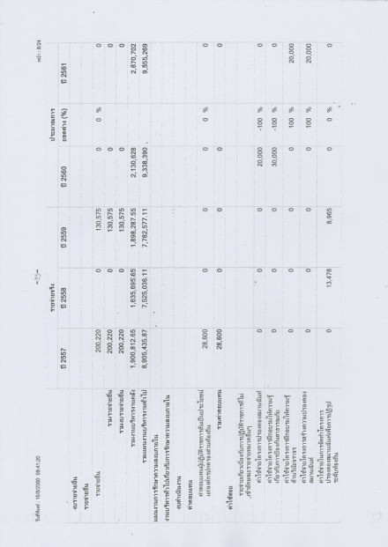
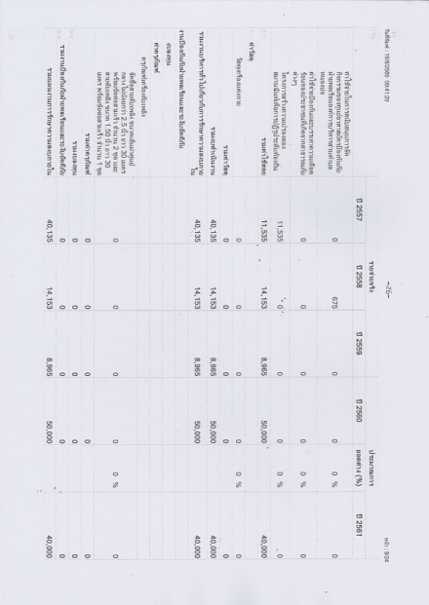
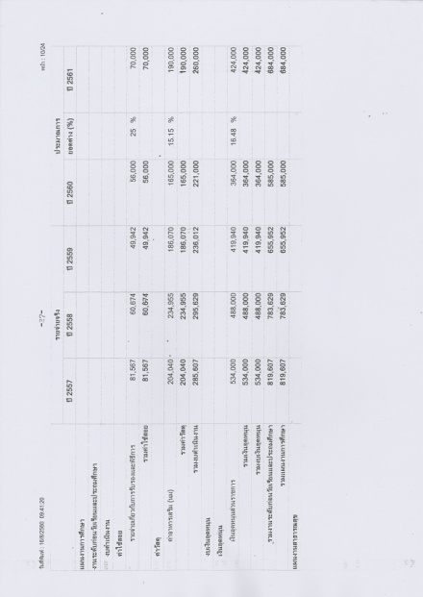
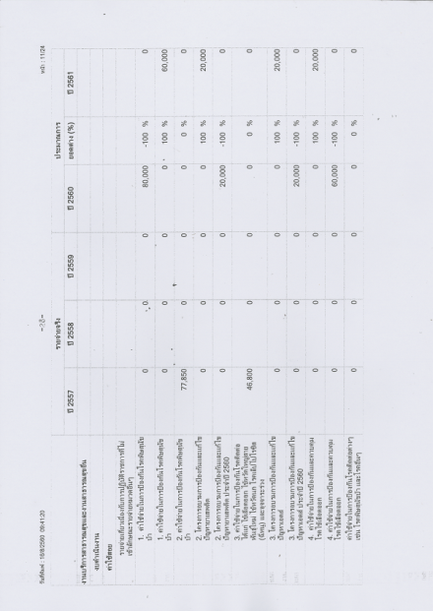
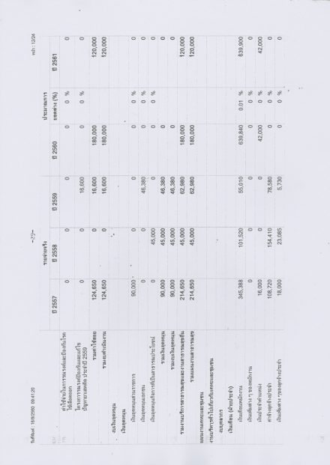
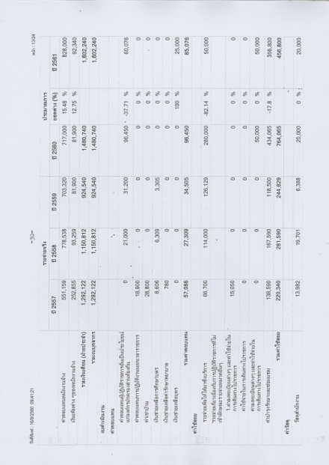
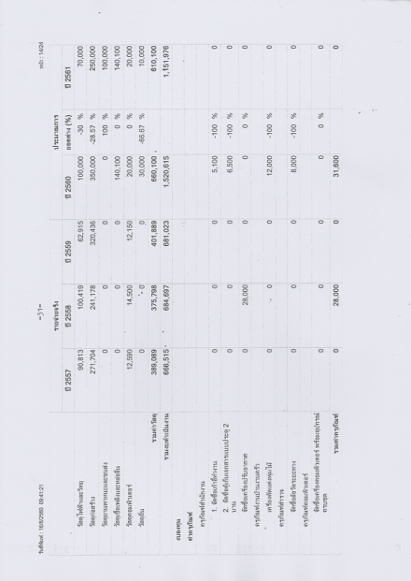
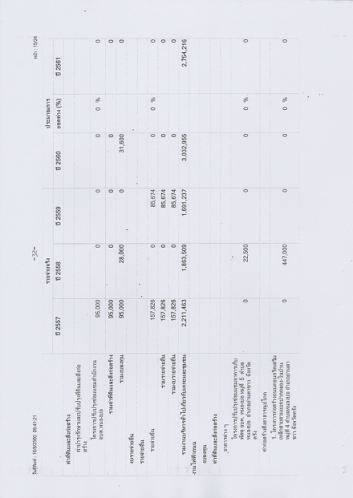
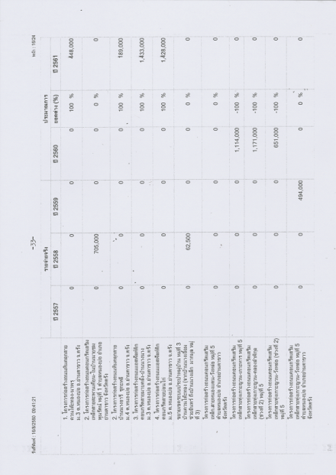
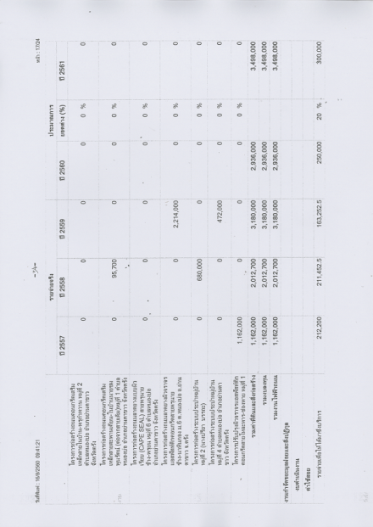

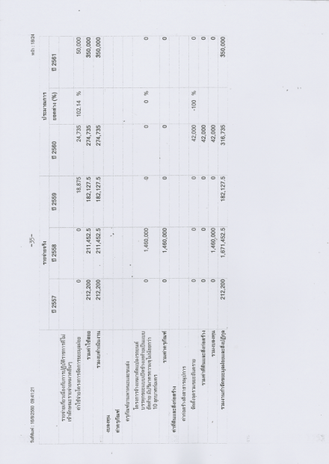
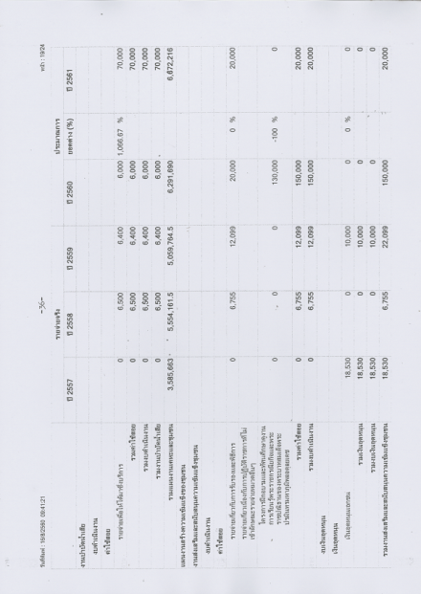

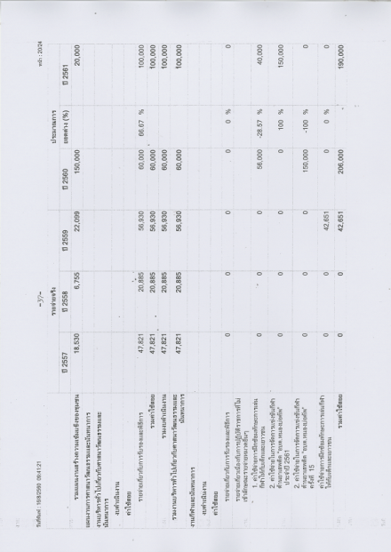
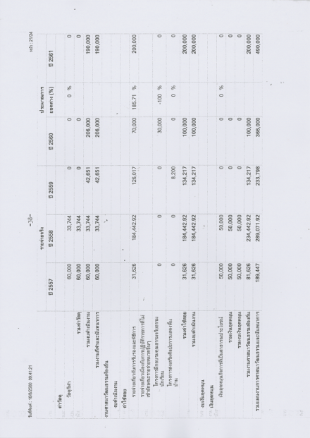

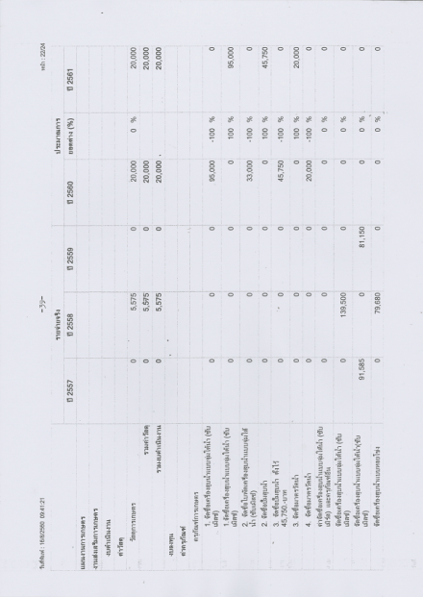

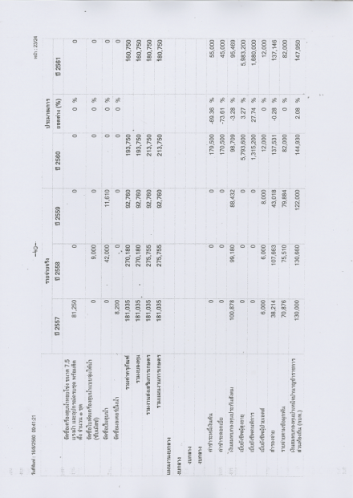
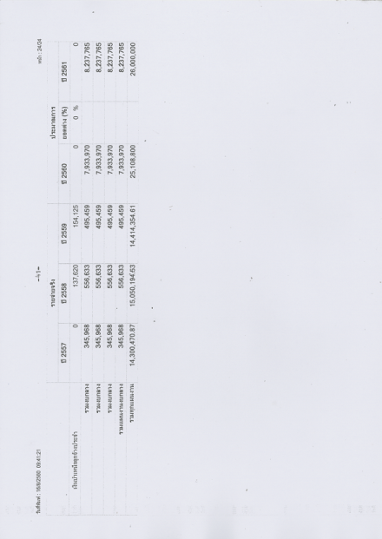

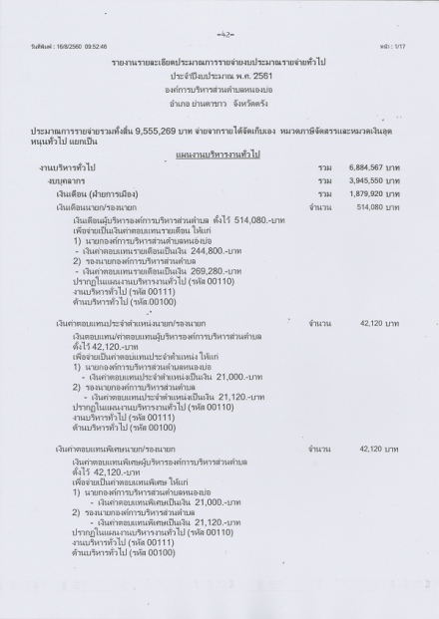

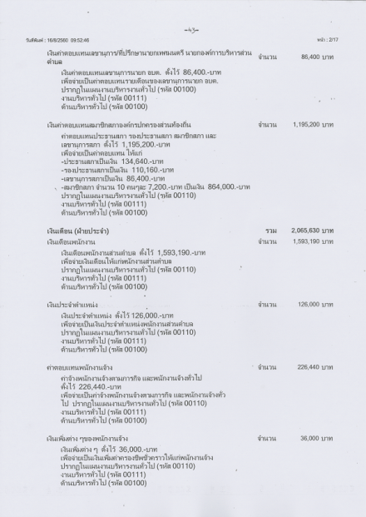

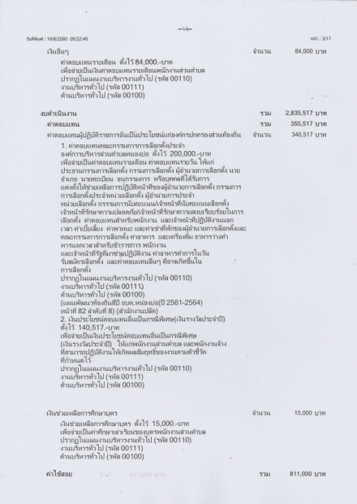

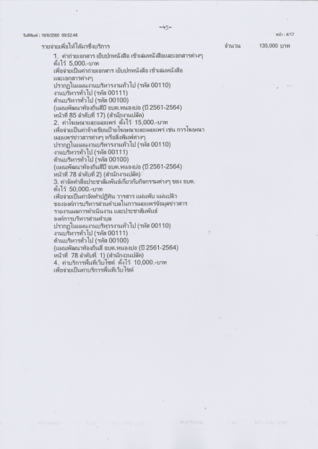

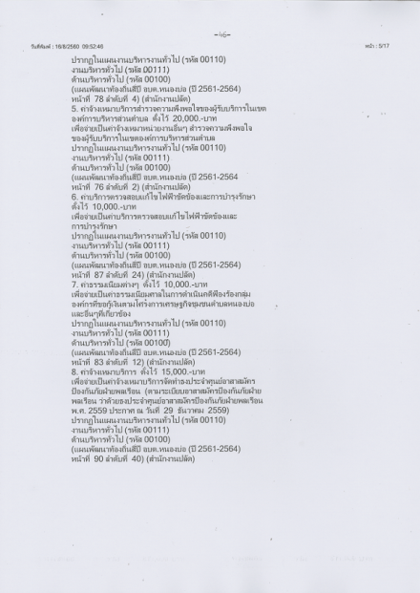

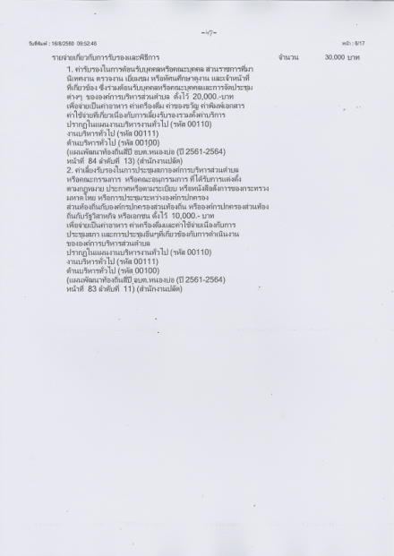

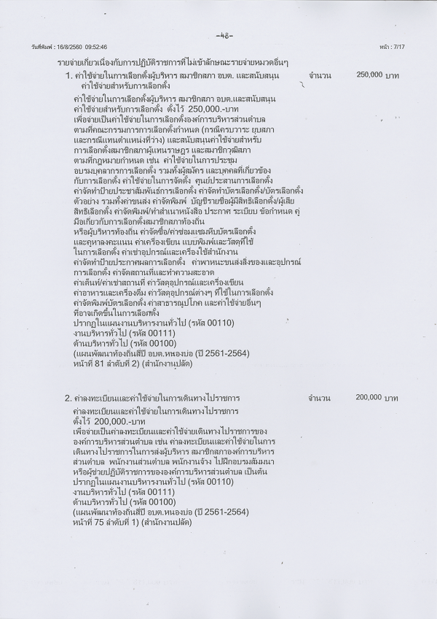
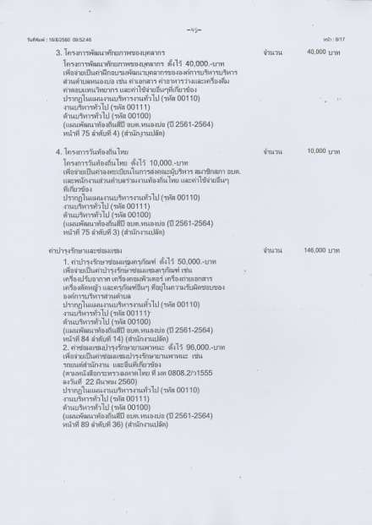
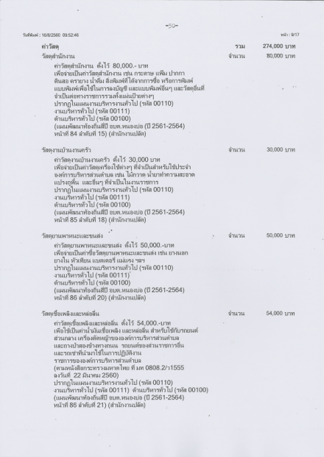
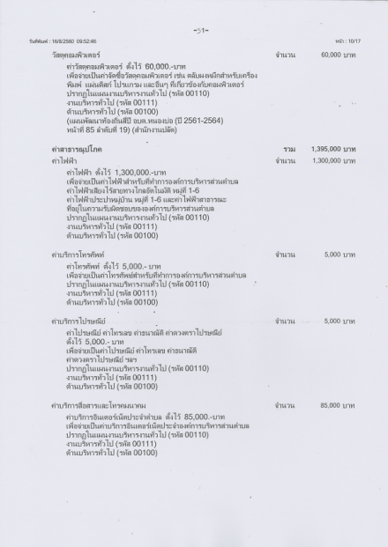
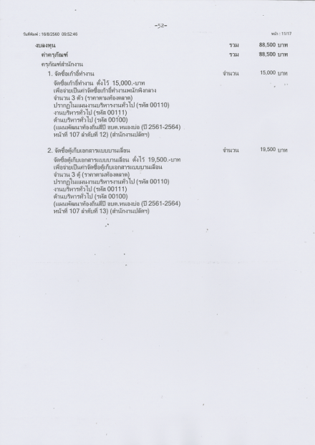
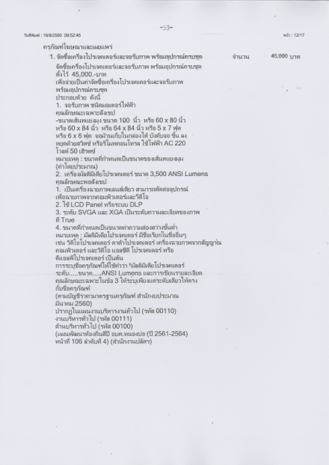

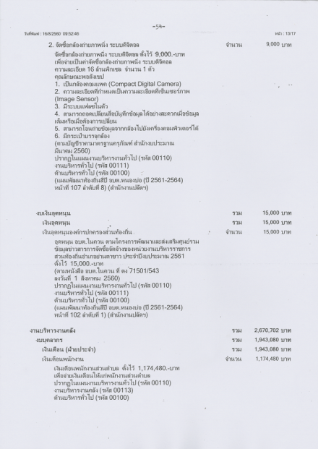
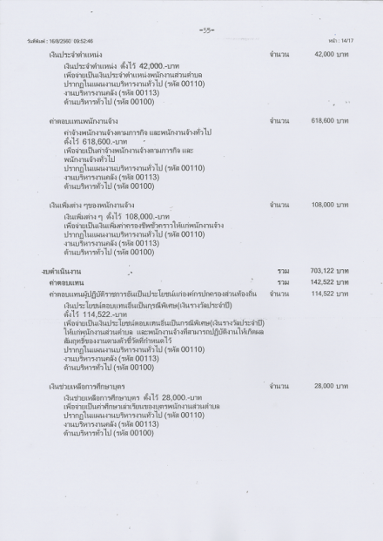
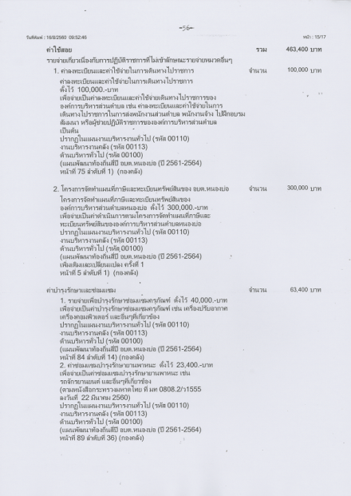
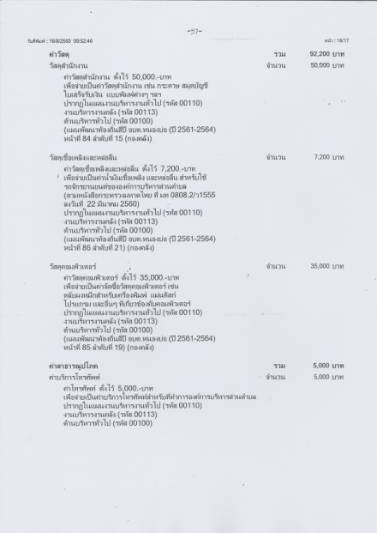
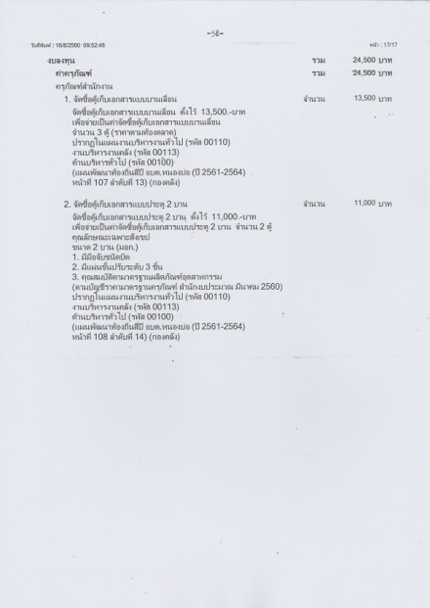
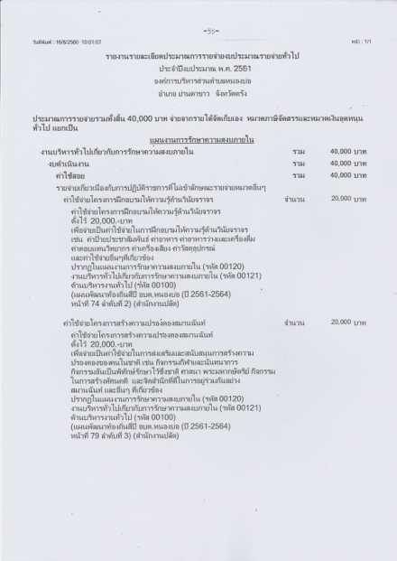
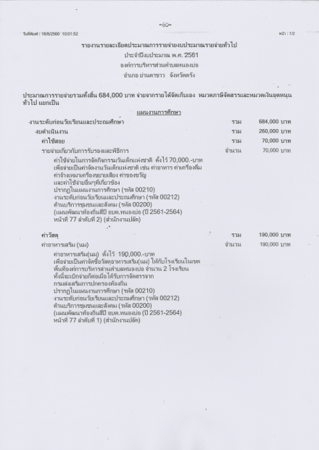
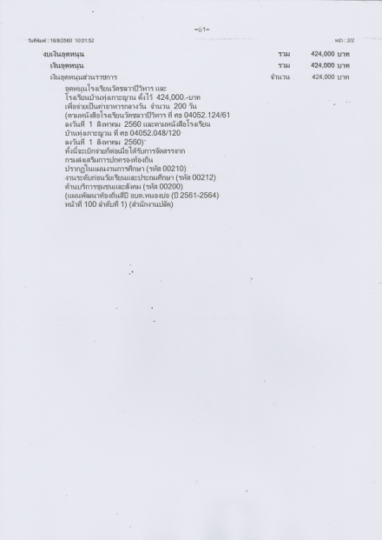
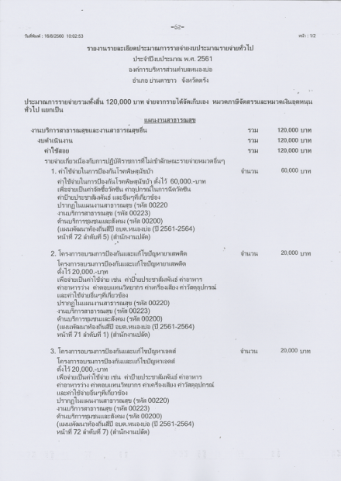
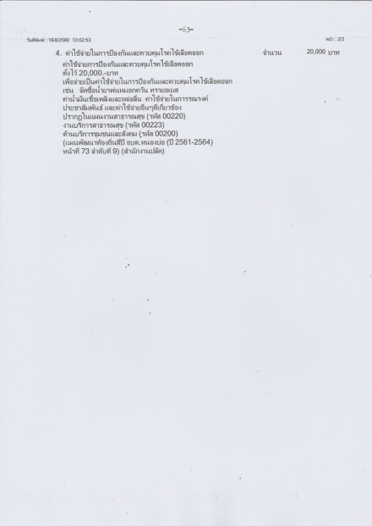
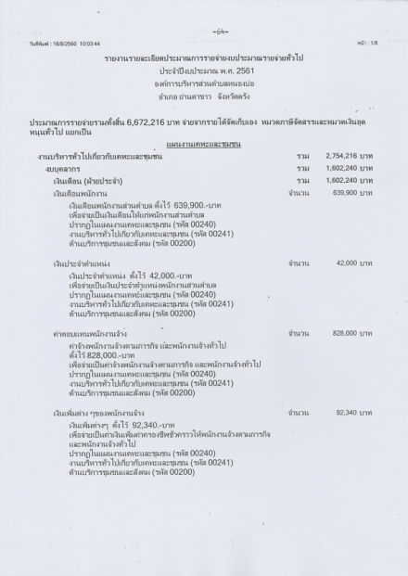
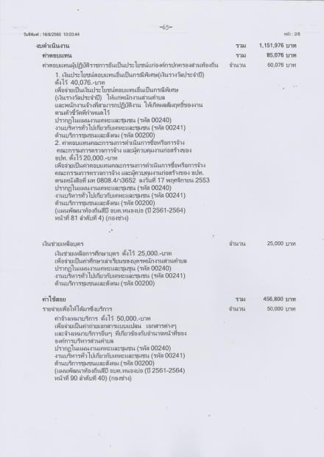
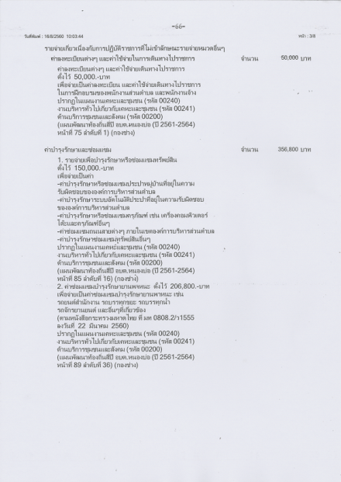

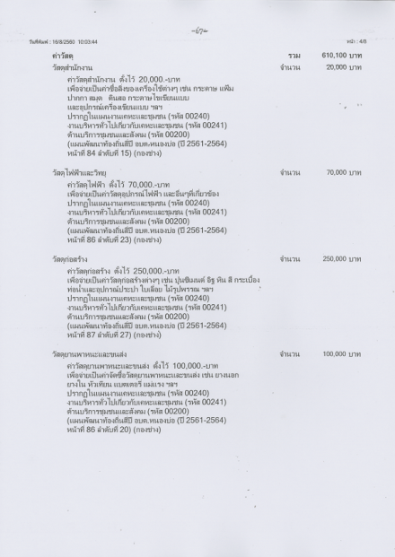
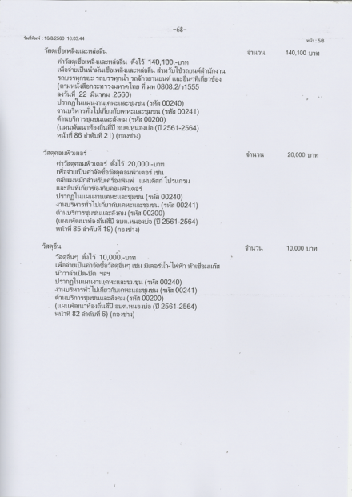
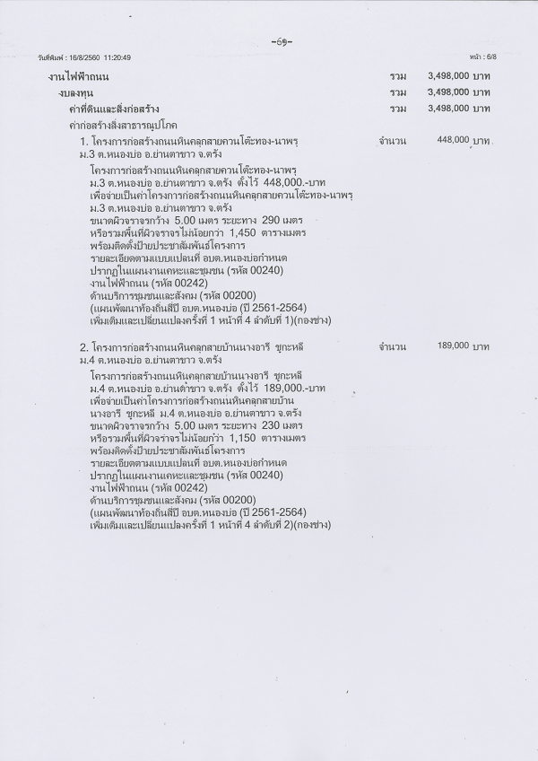
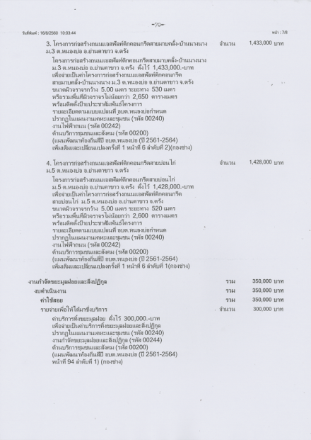

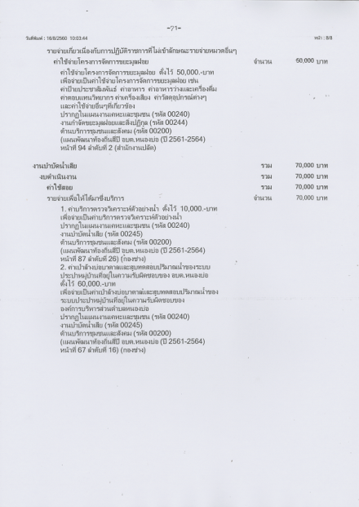

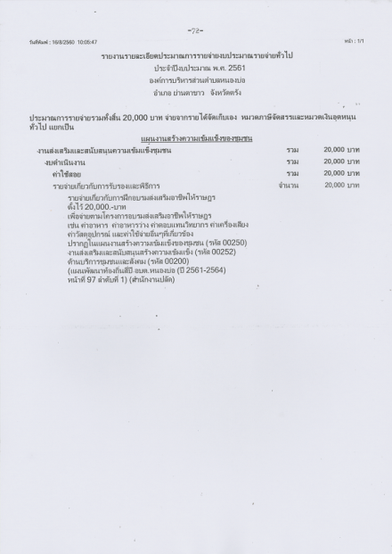

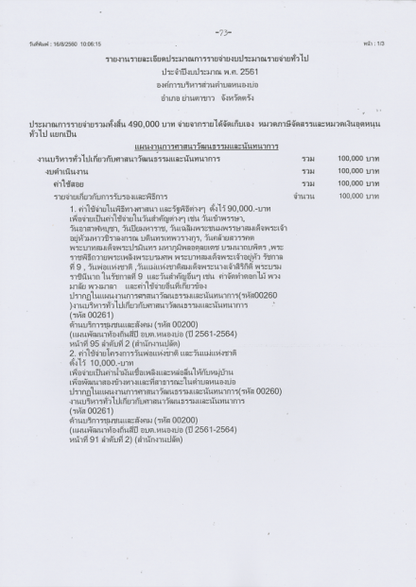

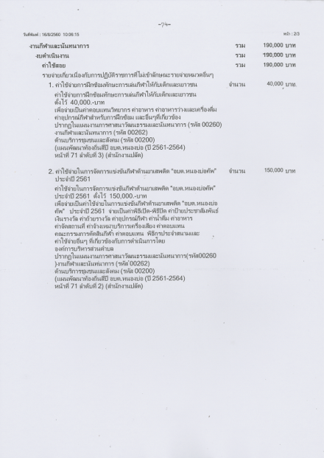
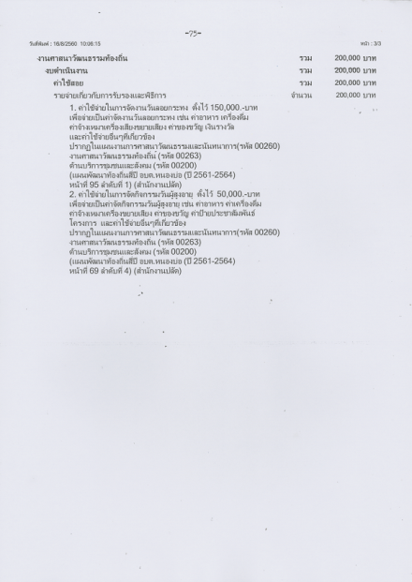
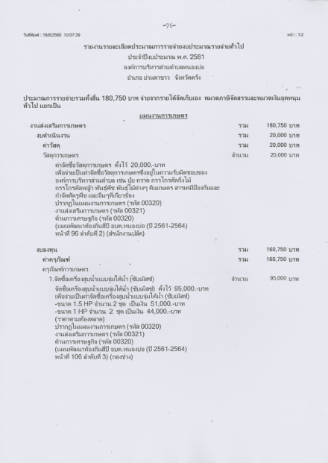
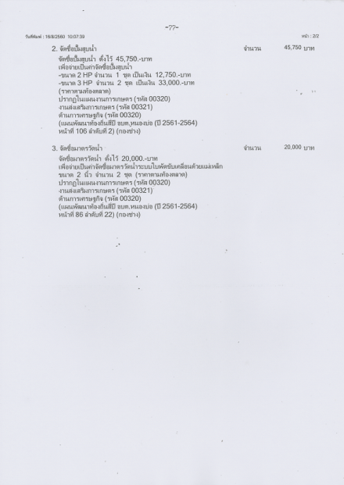

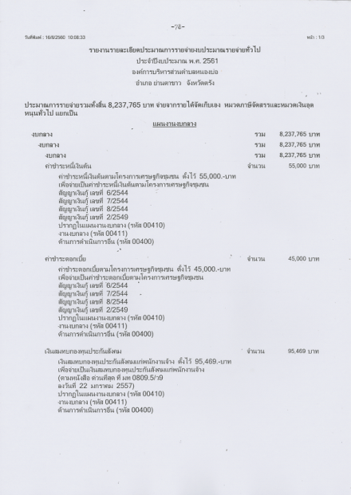
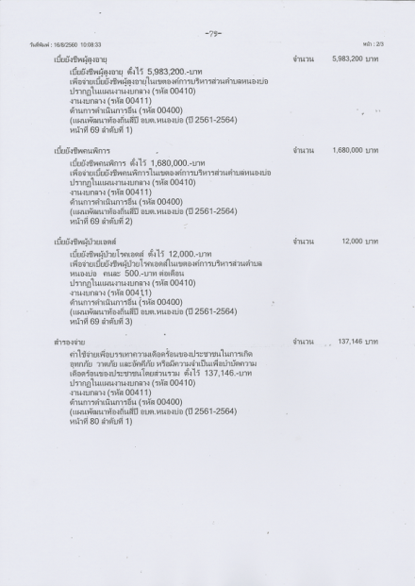
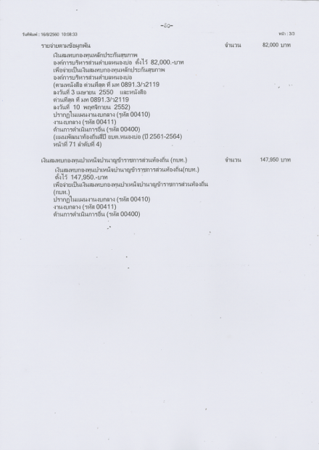
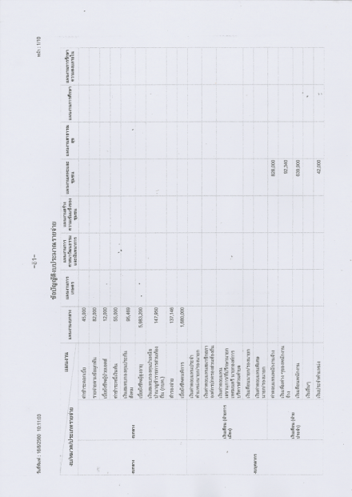
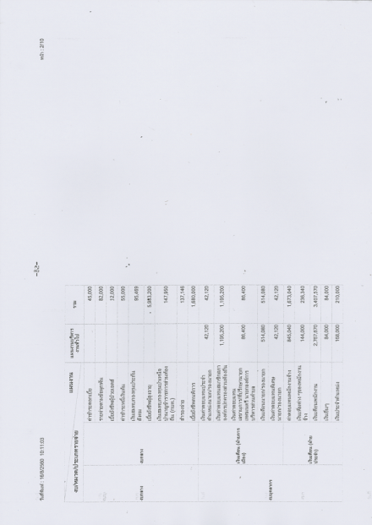

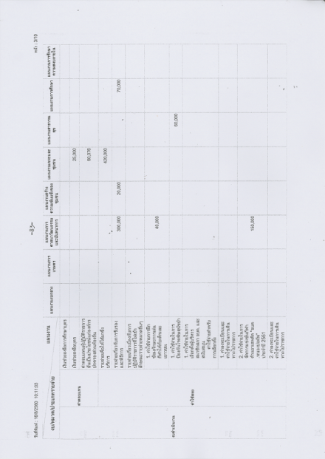

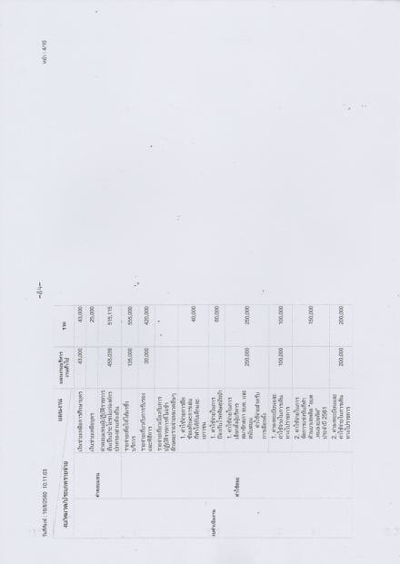

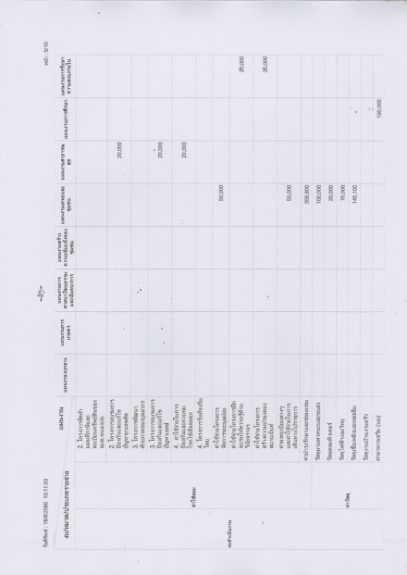

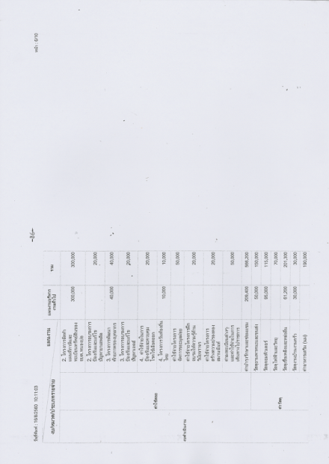

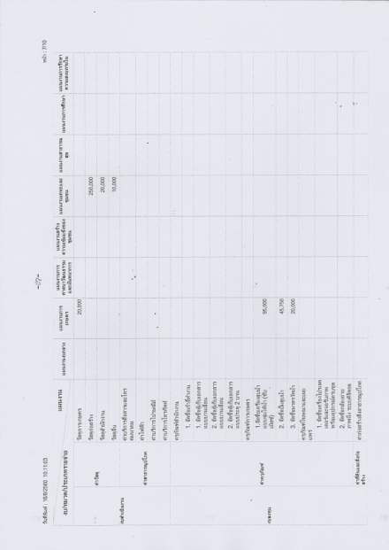

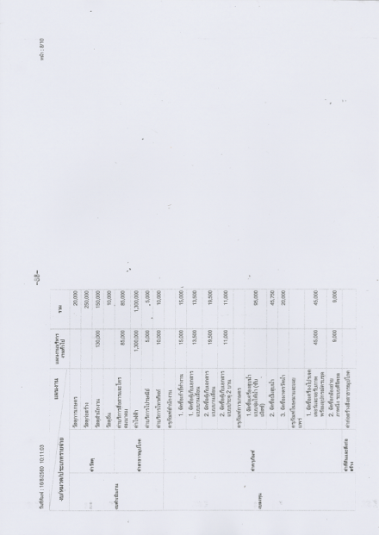
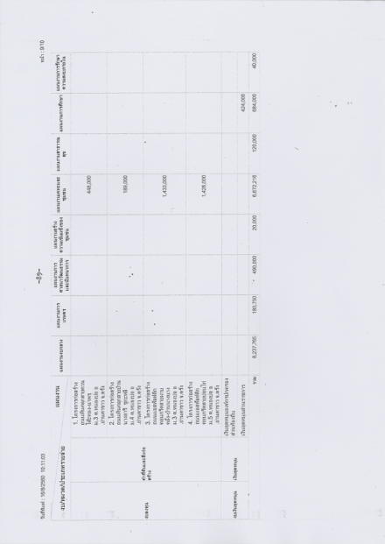

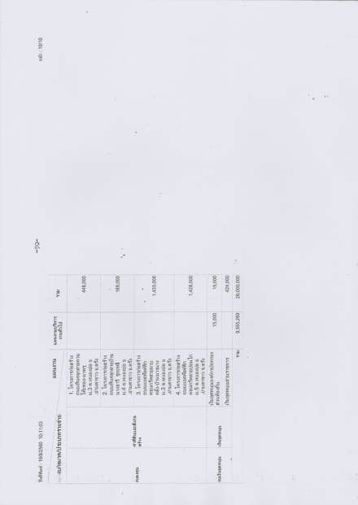

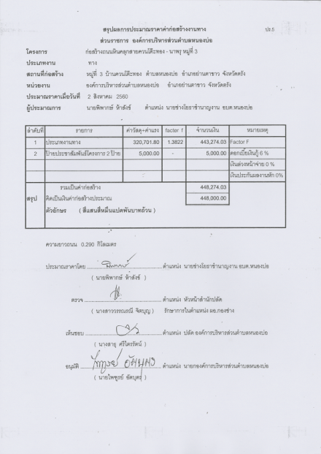
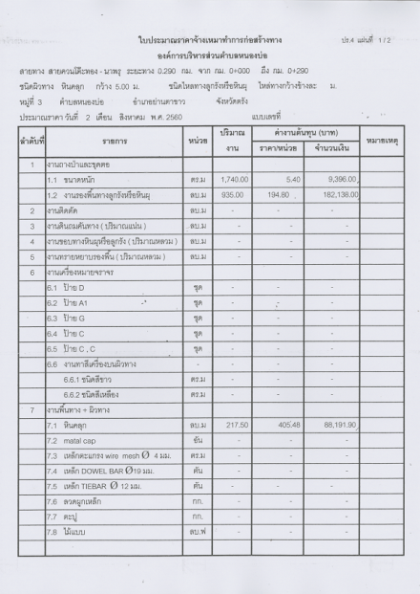
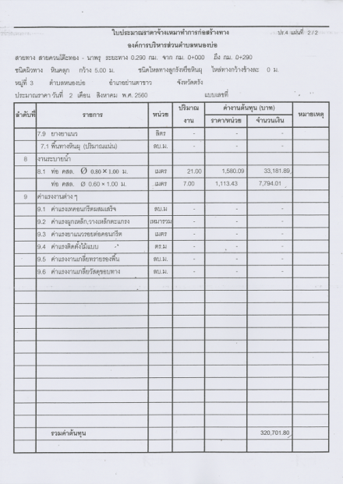

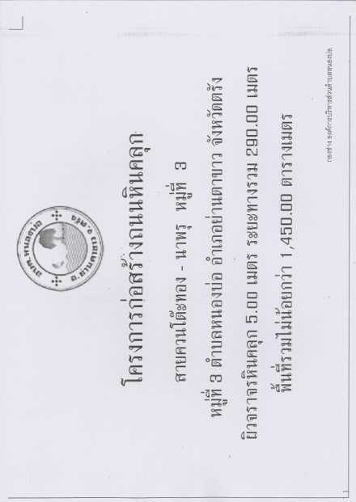
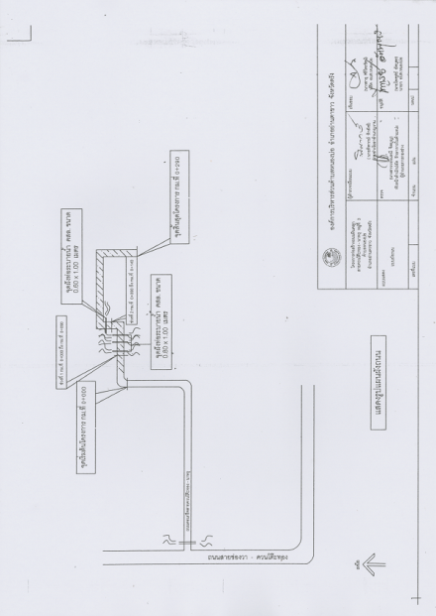

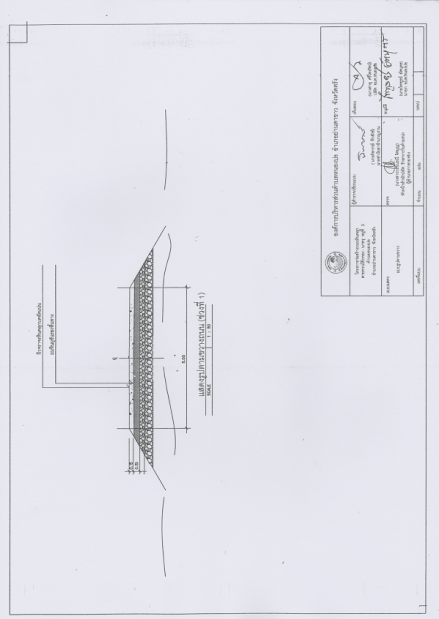

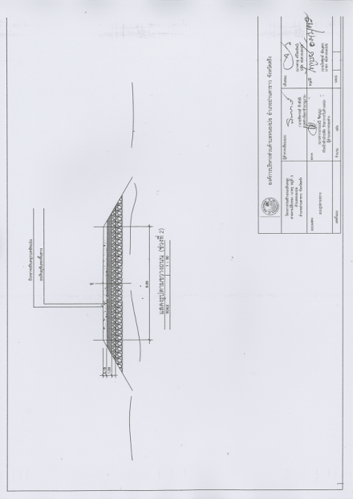

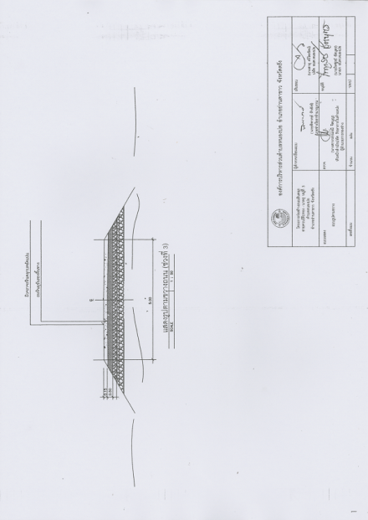

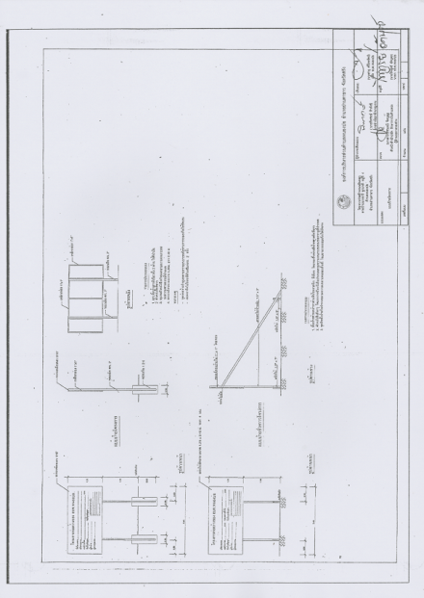

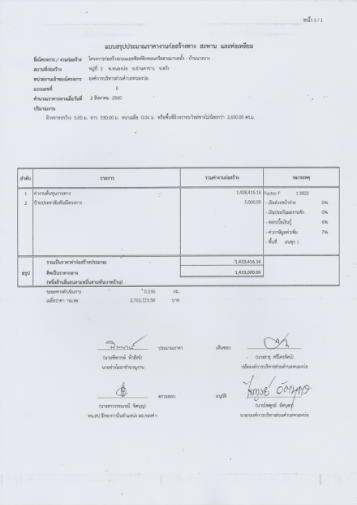
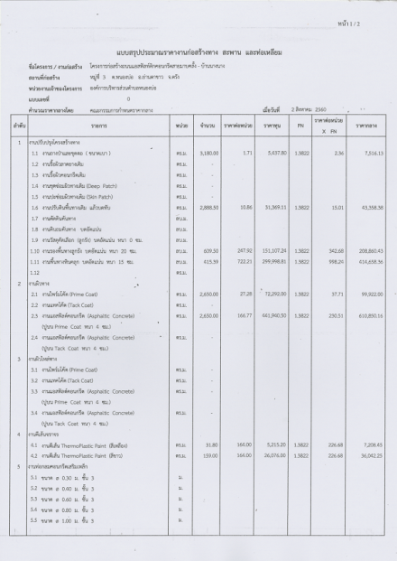

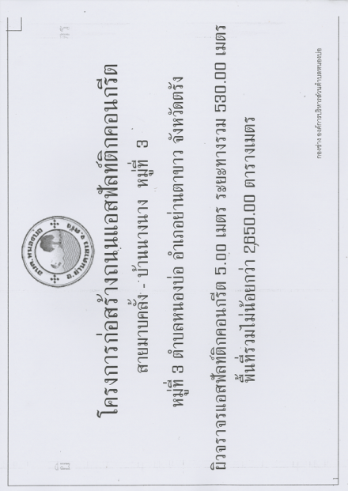

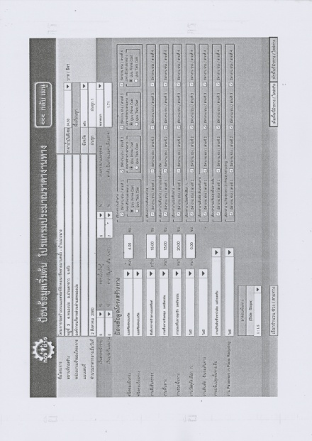

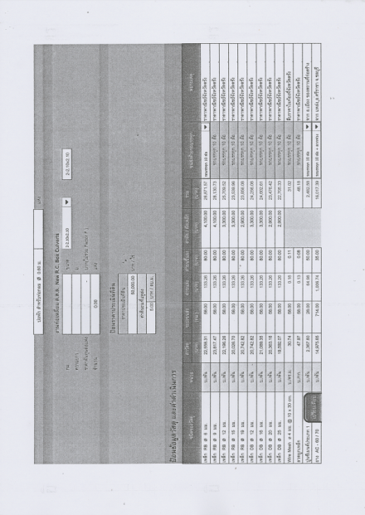

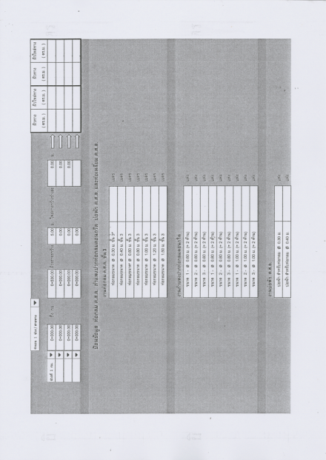

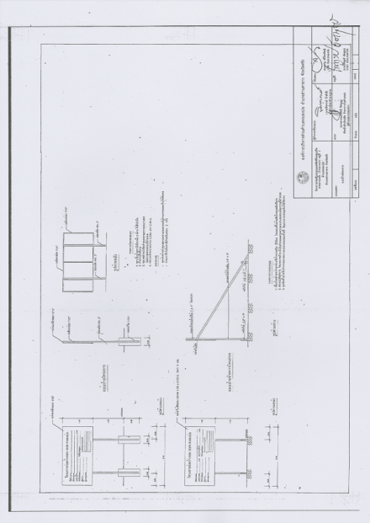

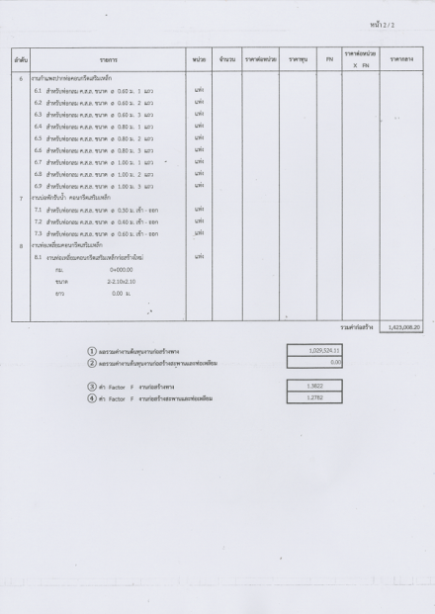
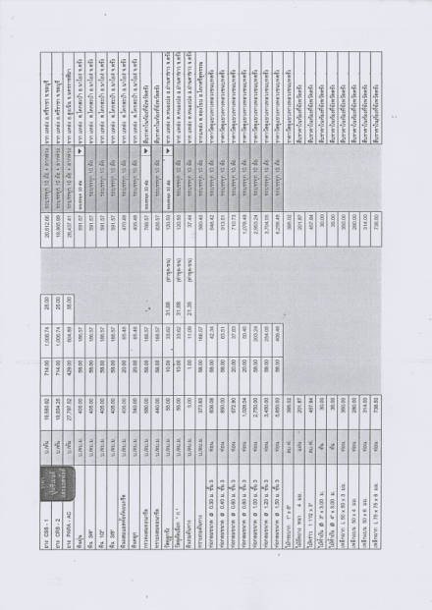

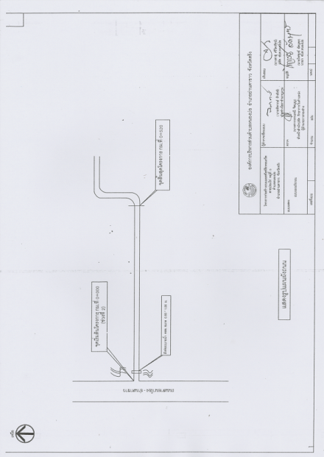

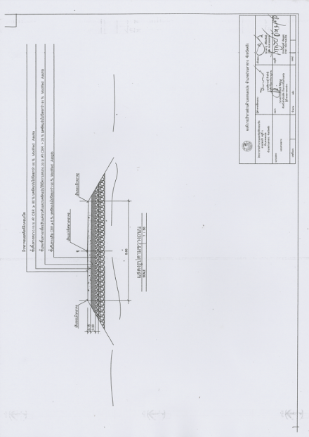

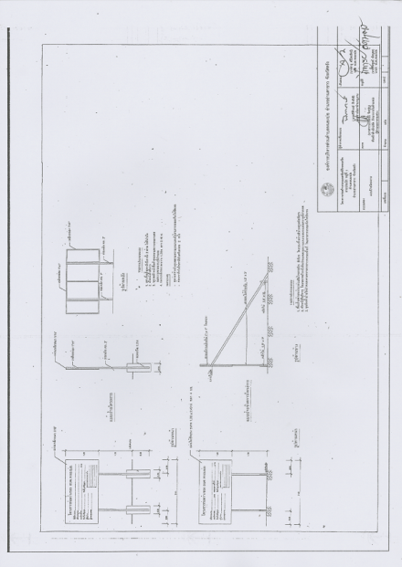
(สำเนา)
รายงานการประชุมสภาองค์การบริหารส่วนตำบลหนองบ่อ
สมัยสามัญ สมัยที่ 3 ครั้งที่ 2 ประจำปี 2560
วันที่จันทร์ที่ 7 เดือนสิงหาคม พ.ศ. 2560
ณ ห้องประชุมสภาองค์การบริหารส่วนตำบลหนองบ่อ
------------------------------------
ผู้มาประชุม
ลำดับที่ | ชื่อ - สกุล | ตำแหน่ง | ลายมือชื่อ
1.  2.  3.  4.  5.  6.  7.  8.  9.  10.  11.  12.  13. | นางสุดาทิพย์ เชยชื่นจิตร  นายวิโรจน์ ศิริพันธ์  นางสะไหม ขาวคง  นางอารีรัตน์ คงแดง  นายนิรันดร์ แท่นมาก  นายสุริยัน คำทอง  นางยุพิน จงรักษ์  นายพิทย์ จิตรบุญ  นายอุดม ชัยเพชร  นายวิจิตร แก้วพิทักษ์  นายวรรณา เอียดสงคราม  นายวิวัฒน์ แก้วพิทักษ์  นางสาธุ ศรีไตรรัตน์ | ประธานสภา อบต.หนองบ่อ  รองประธานสภา อบต.หนองบ่อ  สมาชิกสภา อบต. หมู่ที่ 1  สมาชิกสภา อบต. หมู่ที่ 2  สมาชิกสภา อบต. หมู่ที่ 3  สมาชิกสภา อบต. หมู่ที่ 3  สมาชิกสภา อบต. หมู่ที่ 4  สมาชิกสภา อบต. หมู่ที่ 4  สมาชิกสภา อบต. หมู่ที่ 5  สมาชิกสภา อบต. หมู่ที่ 5  สมาชิกสภา อบต. หมู่ที่ 6  สมาชิกสภา อบต. หมู่ที่ 6  เลขานุการสภา อบต. | สุดาทิพย์ เชยชื่นจิตร  -  สะไหม ขาวคง  อารีรัตน์ คงแดง  นิรันดร์ แท่นมาก  สุริยัน คำทอง  ยุพิน จงรักษ์  พิทย์ จิตรบุญ  -  วิจิตร แก้วพิทักษ์  วรรณา เอียดสงคราม  วิวัฒน์ แก้วพิทักษ์  สาธุ ศรีไตรรัตน์
ผู้ไม่มาประชุม
1. นายวิโรจน์ ศิริพันธ์ รองประธานสภาอบต.หนองบ่อ
2. นายอุดม ชัยเพชร สมาชิกสภาอบต. หมู่ที่ 5
ผู้เข้าร่วมประชุม
1. นายไพฑูรย์ อัตบุตร นายก อบต.หนองบ่อ ไพฑูรย์ อัตบุตร
2. นายพิชัย ลิ่มวัน รองนายก อบต.หนองบ่อ พิชัย ลิ่มวัน
3. นายธีระวิทย์ แท่นมาก รองนายก อบต. หนองบ่อ ธีระวิทย์ แท่นมาก
4. นายชะนะ อุ่นนุช เลขานุการนายก อบต.หนองบ่อ ชะนะ อุ่นนุช
5. นางสาววรรณรณี จิตบุญ หน.สำนักปลัด อบต. วรรณรณี จิตบุญ

- 2 -
ระเบียบวาระการประชุม
ระเบียบวาระที่ 1 เรื่องที่ประธานแจ้งให้ที่ประชุมทราบ
ระเบียบวาระที่ 2 เรื่องรับรองรายงานการประชุมครั้งที่แล้ว
- รับรองรายงานการประชุมสภา สมัยสามัญ สมัยที่ 3
ครั้งที่ 1 ประจำปี 2560 เมื่อวันที่ 1 สิงหาคม 2560
ระเบียบวาระที่ 3 เรื่องเสนอเพื่อพิจารณา
3.1 ญัตติร่างข้อบัญญัติงบประมาณรายจ่าย ประจำปีงบประมาณ พ.ศ.2561 (วาระที่ 1 ขั้นรับหลักการ)
ระเบียบวาระที่ 4 เรื่องอื่น ๆ
เริ่มประชุมเวลา 13.30 น.
เมื่อที่ประชุมพร้อม นางสุดาทิพย์ เชยชื่นจิตร ประธานสภาองค์การบริหารส่วนตำบลหนองบ่อ ได้กล่าวเปิดประชุม และดำเนินการประชุมตามระเบียบวาระการประชุม ดังนี้
ระเบียบวาระที่ 1 เรื่องที่ประธานแจ้งให้ที่ประชุมทราบ
ประธานสภาฯ - ไม่มี -
ที่ประชุม รับทราบ
ระเบียบวาระที่ 2 เรื่องรับรองรายงานการประชุมสภา สมัยสามัญ สมัยที่ 3 ครั้งที่ 1 ประจำปี 2560 เมื่อวันที่ 1 สิงหาคม 2560
ประธานสภาฯ ขอให้สมาชิกสภาฯ ทุกท่าน ได้อ่านและตรวจสอบรายงานการประชุมสภา
สมัยสามัญ สมัยที่ 3 ครั้งที่ 1 ประจำปี 2560 เมื่อวันที่ 1 สิงหาคม 2560
มีสมาชิกท่านใดจะแก้ไข หรือเพิ่มเติม หรือเปลี่ยนแปลงรายงานการประชุมครั้งนี้บ้าง หากไม่มี ดิฉันขอมติที่ประชุม
มติที่ประชุม รับรอง 10 เสียง
ไม่รับรอง - เสียง
ระเบียบวาระที่ 3 เรื่องเสนอเพื่อพิจารณา
3.1 พิจารณาร่างข้อบัญญัติงบประมาณรายจ่าย ประจำปีงบประมาณ พ.ศ. 2561 (วาระที่ 1 ขั้นรับหลักการ)
ประธานสภาฯ ด้วยสภาองค์การบริหารส่วนตำบลหนองบ่อ ได้รับแบบเสนอร่างข้อบัญญัติ
งบประมาณรายจ่าย ประจำปีงบประมาณ พ.ศ. 2561 จากนายกองค์การบริหาร ส่วนตำบลหนองบ่อ ซึ่งรายละเอียดร่างข้อบัญญัติดังกล่าว ได้จัดส่งไปให้สมาชิสภา
องค์การบริหารส่วนตำบลหนองบ่อ พร้อมระเบียบวาระการประชุมครั้งนี้ทุกท่าน แล้ว ขอเรียนเชิญท่านนายกองค์การบริหารส่วนตำบลหนองบ่อ แถลงงบประมาณ ประกอบงบประมาณรายจ่ายประจำปีงบประมาณ พ.ศ. 2561

- 3 -
นายก อบต.หนองบ่อ ท่านประธานสภาฯ และสมาชิกสภาองค์การบริหารส่วนตำบลหนองบ่อ
บัดนี้ ถึงเวลาที่คณะผู้บริหารขององค์การบริหารส่วนตำบลหนองบ่อ
จะได้เสนอร่างข้อบัญญัติงบประมาณรายจ่ายประจำปีต่อสภาองค์การบริหารส่วน
ตำบลหนองบ่อ ฉะนั้น ในโอกาสนี้ คณะผู้บริหารองค์การบริหารส่วนตำบล
หนองบ่อ จึงขอชี้แจงให้ท่านประธานและสมาชิกสภาทุกท่านได้ทราบถึงสถานะ
การคลังตลอดจนหลักการและแนวนโยบายการดำเนินการในปีงบประมาณ
พ.ศ. 2561 ดังต่อไปนี้
- สถานะการคลัง
  - งบประมาณรายจ่ายทั่วไป
ในปีงบประมาณ พ.ศ. 2560 ณ วันที่ 27 กรกฎาคม 2560 องค์การบริหารส่วนตำบลหนองบ่อมีสถานะการคลัง ดังนี้
1.1.1 เงินฝากธนาคารทั้งสิ้น 21,279,289.03 บาท
1.1.2 เงินสะสม 5,292,282.28 บาท
1.1.3 ทุนสำรองเงินสะสม 9,167,448.55 บาท
1.1.4 รายการกันเงินไว้แบบก่อหนี้ผูกพันและยังไม่ได้เบิกจ่าย
จำนวน 2 โครงการ รวม 1,233,540.00 บาท
1.1.5 รายการที่ได้กันเงินไว้โดยยังไม่ได้ก่อหนี้ผูกพัน
จำนวน 0 โครงการ รวม 0.00 บาท
  - เงินกู้คงค้าง 0.00 บาท
2. การบริหารงบประมาณ ในปีงบประมาณ 2560 ณ วันที่ 27 กรกฎาคม 2560
(1) รายรับจริงทั้งสิ้น 22,083,768.71 บาท ประกอบด้วย
หมวดภาษีอากร 77,706.18 บาท
หมวดค่าธรรมเนียม ค่าปรับและใบอนุญาต 185,765.95 บาท
หมวดรายได้จากทรัพย์สิน 84,587.34 บาท
หมวดรายได้จากสาธารณูปโภคและการพาณิชย์ 601,355.00 บาท
หมวดรายได้เบ็ดเตล็ด 82,690.00 บาท
หมวดรายได้จากทุน 5,040.00 บาท
หมวดภาษีจัดสรร 10,824,491.24 บาท
หมวดเงินอุดหนุนทั่วไป 10,222,133.00 บาท
(2) เงินอุดหนุนที่รัฐบาลให้โดยระบุวัตถุประสงค์ 0.00 บาท
(3) รายจ่ายจริง จำนวน 16,029,215.85 บาท ประกอบด้วย
งบกลาง 6,059,156.00 บาท

- 4 -
งบบุคลากร 5,217,392.00 บาท
งบดำเนินงาน 2,223,152.85 บาท
งบลงทุน 2,280,915.00 บาท
งบรายจ่ายอื่น 0.00 บาท
งบเงินอุดหนุน 248,600.00 บาท
(4) รายจ่ายที่จ่ายจากเงินอุดหนุนที่รัฐบาลให้โดยระบุวัตถุประสงค์ 0.00 บาท
(5) รายจ่ายที่จ่ายจากเงินสะสม จำนวน 4,657,000.00 บาท
(6) รายจ่ายที่จ่ายจากเงินทุนสำรองเงินสะสม จำนวน 0.00 บาท
นายก อบต.หนองบ่อ กระผมขออนุญาตท่านประธานสภาฯ ให้เลขานุการนายก อบต.หนองบ่อ ได้ชี้แจง รายละเอียดข้อบัญญัติงบประมาณรายจ่ายประจำปีงบประมาณ พ.ศ. 2561 ใน
ส่วนที่ 2 แทนกระผมครับ
ประธานสภาฯ ขอเรียนเชิญเลขานุการนายก อบต. หนองบ่อ ค่ะ
เลขานุการนายก ท่านประธานสภาฯ และสมาชิกสภาองค์การบริหารส่วนตำบลหนองบ่อทุกท่าน
อบต.หนองบ่อ ข้อบัญญัติงบประมาณรายจ่าย ประจำปีงบประมาณ พ.ศ. 2561 ขององค์การ
บริหารส่วนตำบลหนองบ่อ โดยที่เป็นการสมควรตั้งงบประมาณรายจ่าย ประจำปี
งบประมาณ พ.ศ. 2561 อาศัยอำนาจตามความในพระราชบัญญัติสภาตำบลและ
องค์การบริหารส่วนตำบล พ.ศ. 2537 แก้ไขเพิ่มเติมจนถึง (ฉบับที่ 6) พ.ศ. 2552
มาตรา 87 จึงตราข้อบัญญัติขึ้นไว้โดยความเห็นชอบของสมาชิกสภาองค์การบริหาร
ส่วนตำบลหนองบ่อและโดยอนุมัติของนายอำเภอย่านตาขาว
ข้อ 1. ข้อบัญญัตินี้ เรียกว่า ข้อบัญญัติงบประมาณรายจ่ายประจำปี
งบประมาณ พ.ศ. 2561
ข้อ 2. ข้อบัญญัติ นี้ให้ใช้บังคับตั้งแต่วันที่ 1 ตุลาคม พ.ศ. 2560 เป็นต้นไป
ข้อ 3. งบประมาณรายจ่ายประจำปีงบประมาณ พ.ศ. 2561 เป็นจำนวน เงินรวมทั้งสิ้น 26,000,000 บาท
ข้อ 4. งบประมาณรายจ่ายทั่วไป จ่ายจากเงินรายได้จัดเก็บเอง หมวด ภาษีจัดสรร และหมวดเงินอุดหนุนทั่วไป เป็นจำนวนรวมทั้งสิ้น 26,000,000 บาท
โดยแยกรายละเอียดตามแผนงานได้ดังนี้
ด้านบริหารทั่วไป
แผนงานบริหารงานทั่วไป 9,555,269 บาท
แผนงานการรักษาความสงบภายใน 40,000 บาท

- 5 -
ด้านบริการชุมชนและสังคม
แผนงานการศึกษา 684,000 บาท
แผนงานสาธารณสุข 120,000 บาท
แผนงานเคหะและชุมชน 6,672,216 บาท
แผนงานสร้างความเข้มแข็งของชุมชน 20,000 บาท
แผนงานการศาสนาวัฒนธรรมและนันทนาการ 490,000 บาท
ด้านการเศรษฐกิจ
แผนงานการเกษตร 180,750 บาท
ด้านการดำเนินงานอื่น
แผนงานงบกลาง 8,237,765 บาท
ข้อ 5. งบประมาณรายจ่ายเฉพาะการจ่ายจากเงินรายได้ เป็นจำนวนรวม
ทั้งสิ้น 0 บาท
ข้อ 6. ให้นายกองค์การบริหารส่วนตำบลหนองบ่อปฏิบัติการเบิกจ่ายเงิน
งบประมาณที่ได้รับอนุมัติให้เป็นไปตามระเบียบการเบิกจ่ายเงินขององค์การ
บริหารส่วนตำบล
ข้อ 7. ให้นายกองค์การบริหารส่วนตำบลหนองบ่อมีหน้าที่รักษาการให้เป็นไปตามข้อบัญญัตินี้
รายละเอียดประมาณการรายรับงบประมาณรายจ่ายทั่วไป ประจำปี
งบประมาณ 2561 ขององค์การบริหารส่วนตำบลหนองบ่อประมาณการรายรับ
รวมทั้งสิ้น 26,000,000 บาท แยกเป็น
รายได้จัดเก็บเอง
หมวดภาษีอากรรวม 91,000 บาท
ภาษีโรงเรือนและที่ดิน ประมาณการเท่ากับปีที่ผ่านมา โดยคำนวณตามที่
คาดว่าจะจัดเก็บได้จริง จำนวน 50,000 บาท
ภาษีบำรุงท้องที่ ประมาณการเท่ากับปีที่ผ่านมา โดยคำนวณตามที่
คาดว่าจะจัดเก็บได้จริง จำนวน 30,000 บาท
ภาษีป้าย ประมาณการเท่ากับปีที่ผ่านมา โดยคำนวณตามที่
คาดว่าจะจัดเก็บได้จริง จำนวน 1,000 บาท
อากรรังนกอีแอ่น ประมาณการต่ำกว่าปีที่ผ่านมา โดยคำนวณตามที่
คาดว่าจะได้รับการจัดสรรจริง จำนวน 10,000 บาท

- 6 -
หมวดค่าธรรมเนียม ค่าปรับ และใบอนุญาต รวม 244,000 บาท
ค่าธรรมเนียมเกี่ยวกับใบอนุญาตการพนัน ประมาณการต่ำกว่าปีที่
ผ่านมา โดยคำนวณตามที่คาดว่าจะจัดเก็บได้จริง จำนวน 5,000 บาท
ค่าธรรมเนียมเกี่ยวกับการควบคุมอาคาร ประมาณการใหม่ โดยคำนวณ
ว่าจะจัดเก็บได้จริง จำนวน 1,500 บาท
ค่าธรรมเนียมเก็บขนขยะมูลฝอย ประมาณการเท่ากับปีที่ผ่านมา
โดยคำนวณตามที่คาดว่าจะจัดเก็บได้จริง จำนวน 210,000 บาท
ค่าธรรมเนียมจดทะเบียนพาณิชย์ ประมาณการเท่ากับปีที่ผ่านมา โดยคำนวณ ตามที่คาดว่าจะเก็บได้จริง จำนวน 500 บาท
ค่าธรรมเนียมอื่น ๆ ประมาณการเท่ากับปีที่ผ่านมา โดยคำนวณตามที่ คาดว่าจะเก็บได้จริง จำนวน 4,000 บาท
ค่าปรับผู้กระทำผิดกฎหมายจราจรทางบก ประมาณการเท่ากับปีที่ผ่านมา
โดยคำนวณตามที่คาดว่าจะจัดเก็บได้จริง จำนวน 1,500 บาท
ค่าปรับการผิดสัญญา ประมาณการต่ำกว่าปีที่ผ่านมา โดยคำนวณตามที่
คาดว่าจะจัดเก็บได้จริง จำนวน 20,000 บาท
ค่าใบอนุญาตเกี่ยวกับการควบคุมอาคาร ประมาณการใหม่ โดยคำนวณ ตามที่คาดว่าจะจัดเก็บได้จริง จำนวน 500 บาท
ค่าใบอนุญาตอื่น ๆ ประมาณการเท่ากับปีที่ผ่านมา โดยคำนวณตามที่คาด ว่าจะเก็บได้จริง จำนวน 1,000 บาท
หมวดรายได้จากทรัพย์สิน รวม 100,000 บาท
ดอกเบี้ย ประมาณการสูงกว่าปีที่ผ่านมา โดยคำนวณตามที่คาดว่าจะ
จัดตามอัตราดอกเบี้ยของธนาคาร จำนวน 100,000 บาท
หมวดรายได้จากสาธารณูปโภคและการพาณิชย์ รวม 770,000 บาท
รายได้จากสาธารณูปโภคและการพาณิชย์ ประมาณการต่ำกว่าปีที่ผ่านมา
โดยคำนวณตามที่คาดว่าจะจัดเก็บได้จริง จำนวน 770,000 บาท
หมวดรายได้เบ็ดเตล็ด รวม 32,000 บาท
ค่าขายแบบแปลน ประมาณการสูงกว่าปีที่ผ่านมา โดยคำนวณตามที่
คาดว่าจะจัดเก็บได้จริง จำนวน 30,000 บาท
รายได้เบ็ดเตล็ดอื่น ๆ ประมาณการต่ำกว่าปีที่ผ่านมา โดยคำนวณตามที่
คาดว่าจะจัดเก็บได้จริง จำนวน 2,000 บาท

-7-
หมวดรายได้จากทุน รวม 5,000 บาท
ค่าขายทอดตลาดทรัพย์สิน ประมาณการสูงกว่าปีที่ผ่านมา โดยคำนวณตามที่คาดว่าจะจัดเก็บได้จริงจำนวน 5,000 บาท
รายได้ที่รัฐบาลเก็บแล้วจัดสรรให้องค์กรปกครองส่วนท้องถิ่น
หมวดภาษีจัดสรร รวม 13,553,000 บาท
ภาษีและค่าธรรมเนียมรถยนต์และล้อเลื่อน ประมาณการต่ำกว่าปีที่ผ่านมา
โดยคำนวณตามที่คาดว่าจะได้รับการจัดสรรจริง จำนวน 350,000 บาท
ภาษีมูลค่าเพิ่มตาม พ.ร.บ.กำหนดแผนฯ ประมาณการสูงกว่าปีที่ผ่านมา
โดยคำนวณตามที่คาดว่าจะได้รับการจัดสรรจริง จำนวน 7,400,000 บาท
ภาษีมูลค่าเพิ่มตาม พ.ร.บ. จัดสรรรายได้ ฯ ประมาณการต่ำกว่าปีที่ผ่านมา
โดยคำนวณตามที่คาดว่าจะได้รับการจัดสรรจริง จำนวน 1,900,000 บาท
ภาษีธุรกิจเฉพาะ ประมาณการต่ำกว่าปีที่ผ่านมาโดยคำนวณตามที่คาดว่า จะได้รับการจัดสรรจริง จำนวน 80,000 บาท
ภาษีสุรา ประมาณการเท่ากับปีที่ผ่านมา โดยคำนวณตามที่คาดว่าจะ
ได้รับการจัดสรรจริง จำนวน 1,000,000 บาท
ภาษีสรรพสามิต ประมาณการสูงกว่าปีที่ผ่านมา โดยคำนวณตามที่
คาดว่าจะได้รับการจัดสรรจริง จำนวน 2,000,000 บาท
ค่าภาคหลวงแร่ ประมาณการสูงกว่าปีที่ผ่านมา โดยคำนวณตามที่
คาดว่าจะได้รับการจัดสรรจริง จำนวน 50,000 บาท
ค่าภาคหลวงปิโตรเลียม ประมาณการสูงกว่าปีที่ผ่านมา โดยคำนวณ
ตามที่คาดว่าจะได้รับจัดสรรจริง จำนวน 50,000 บาท
ค่าธรรมเนียมจดทะเบียนสิทธิและนิติกรรมตามประมวลกฎหมายที่ดิน
ประมาณการสูงว่าปีที่ผ่านมา โดยคำนวณตามที่คาดว่าจะได้รับการจัดสรรจริง
จำนวน 720,000 บาท
ค่าธรรมเนียมและค่าใช้น้ำบาดาล ประมาณการเท่ากับปีที่ผ่านมา โดยคำนวณตามที่คาดว่าจะได้รับการจัดสรร จำนวน 2,000 บาท
ภาษีจัดสรรอื่น ๆ ประมาณการเท่ากับปีที่ผ่านมา โดยคำนวณตามที่
คาดว่าจะได้รับการจัดสรรจริง จำนวน 1,000 บาท

-8-
รายได้ที่รัฐบาลอุดหนุนให้องค์กรปกครองส่วนท้องถิ่น
หมวดเงินอุดหนุนทั่วไป รวม 11,205,000 บาท
เงินอุดหนุนทั่วไป สำหรับดำเนินการตามอำนาจหน้าที่และภารกิจถ่าย
โอนเลือกทำ ประมาณการสูงกว่าปีที่ผ่านมา โดยคำนวณตามที่คาดว่าจะได้รับการ
จัดสรรจริง จำนวน 11,205,000 บาท
รายงานรายละเอียดประมาณการรายจ่ายงบประมาณรายจ่ายทั่วไป
ประจำปีงบประมาณ 2561 ขององค์การบริหารส่วนตำบลหนองบ่อ ประมาณ
การรายจ่ายรวมทั้งสิ้น 26,000,000 บาท จ่ายจากรายได้จัดเก็บเอง
หมวดภาษีจัดสรรและหมวดเงินอุดหนุนทั่วไป แยกเป็น
แผนงานบริหารงานทั่วไป
งานบริหารทั่วไป รวม 6,884,567 บาท
งบบุคลากร รวม 3,945,550 บาท
เงินเดือน (ฝ่ายการเมือง) รวม 1,879,920 บาท
-เงินเดือนนายก/รองนายก ตั้งไว้ 514,080 บาท
-เงินค่าตอบแทนประจำตำแหน่งนายก/รองนายก ตั้งไว้
42,120 บาท
-เงินค่าตอบแทนพิเศษนายก/รองนายก ตั้งไว้ 42,120 บาท
-เงินค่าตอบแทนเลขานุการนายก อบต. ตั้งไว้ 86,400 บาท
-เงินค่าตอบแทนประธานสภา รองประธานสภา สมาชิกสภา และเลขานุการสภา ตั้งไว้ 1,195,200 บาท
เงินเดือน (ฝ่ายประจำ)รวม 2,065,630 บาท
-เงินเดือนพนักงาน ตั้งไว้ 1,593,190 บาท
-เงินประจำตำแหน่ง ตั้งไว้ 126,000 บาท
-ค่าตอบแทนพนักงานจ้าง ตั้งไว้ 226,440 บาท
-เงินเพิ่มต่าง ๆ ของพนักงานจ้าง ตั้งไว้ 36,000 บาท
-เงินอื่นๆ ตั้งไว้ 84,000 บาท
งบดำเนินงาน รวม 2,835,517 บาท
ค่าตอบแทน รวม 355,517 บาท
ค่าตอบแทนผู้ปฏิบัติราชการอันเป็นประโยชน์แก่ อปท. จำนวน
340,517 บาท
1. ค่าตอบแทนคณะกรรมการการเลือกตั้งประจำ อบต. หนองบ่อ ตั้งไว้ 200,000 บาท

- 9 -
2. เงินประโยชน์ตอบแทนอื่นเป็นกรณีพิเศษ (เงินรางวัลประจำปี) ตั้งไว้ 140,517 บาท
เงินช่วยเหลือการศึกษาบุตร ตั้งไว้ 15,000 บาท
ค่าใช้สอย รวม 811,000 บาท
รายจ่ายเพื่อให้ได้มาซึ่งบริการ จำนวน 135,000 บาท
1. ค่าถ่ายเอกสาร เย็บปกหนังสือ เข้าเล่มหนังสือ และ
เอกสารต่าง ตั้งไว้ 5,000 บาท
2. ค่าโฆษณาและเผยแพร่ ตั้งไว้ 15,000 บาท
3. ค่าจัดทำสื่อประชาสัมพันธ์เกี่ยวกับกิจกรรมต่าง ๆ
ของ อบต. ตั้งไว้ 50,000 บาท
4. ค่าบริการพื้นที่เว็บไซด์ ตั้งไว้ 10,000 บาท
5. ค่าจ้างเหมาบริการสำรวจความพึงพอใจของผู้รับบริการ
ในเขต อบต. ตั้งไว้ 20,000 บาท
6. ค่าบริการตรวจสอบแก้ไขไฟฟ้าขัดข้องและการ
บำรุงรักษา ตั้งไว้ 10,000 บาท
7. ค่าธรรมเนียมต่าง ๆ ตั้งไว้ 10,000 บาท
8. ค่าจ้างเหมาบริการจัดทำธงประจำศูนย์ อปพร.
ตั้งไว้ 15,000 บาท
รายจ่ายเกี่ยวกับการรับรองและพิธีการ จำนวน 30,000 บาท
1. ค่ารับรองในการต้อนรับบุคคลหรือคณะบุคคล
ส่วนราชการที่มานิเทศงาน ตรวจงาน เยี่ยมชม ฯลฯ
ตั้งไว้ 20,000 บาท
2. ค่าเลี้ยงรับรองในการประชุมสภา ฯ หรือคณะกรรมการ
หรือคณะอนุกรรมการที่ได้รับการแต่งตั้งตามกฎหมาย
ประกาศหรือตามระเบียบ ฯลฯ ตั้งไว้ 10,000 บาท
รายจ่ายเกี่ยวเนื่องกับการปฏิบัติราชการที่ไม่เข้าลักษณะรายจ่ายหมวดอื่น ๆ
- ค่าใช้ในการเลือกตั้งผู้บริหาร สมาชิก อบต. และสนับสนุนค่าใช้จ่ายสำหรับการเลือกตั้ง ตั้งไว้
250,000 บาท
- ค่าลงทะเบียนและค่าใช้จ่ายในการเดินทางไปราชการ ตั้งไว้ 200,000 บาท

- 10 -
- โครงการพัฒนาศักยภาพของบุคลากร ตั้งไว้
40,000 บาท
- โครงการวันท้องถิ่นไทย ตั้งไว้ 10,000 บาท
ค่าบำรุงรักษาและซ่อมแซม จำนวน 146,000 บาท
1. ค่าบำรุงรักษาซ่อมแซมครุภัณฑ์ ตั้งไว้ 50,000 บาท
2. ค่าซ่อมแซมบำรุงรักษายานพาหนะ ตั้งไว้ 96,000 บาท
ค่าวัสดุ รวม 274,000 บาท
-วัสดุสำนักงาน ตั้งไว้ 80,000 บาท
-วัสดุงานบ้านงานครัว ตั้งไว้ 30,000 บาท
-วัสดุยานพาหนะและขนส่ง ตั้งไว้ 50,000 บาท
-วัสดุเชื้อเพลิงและหล่อลื่น ตั้งไว้ 54,000 บาท
-วัสดุคอมพิวเตอร์ ตั้งไว้ 60,000 บาท
ค่าสาธารณูปโภค รวม 1,395,000 บาท
-ค่าไฟฟ้า ตั้งไว้ 1,300,000 บาท
-ค่าบริการโทรศัพท์ ตั้งไว้ 5,000 บาท
-ค่าบริการไปรษณีย์ ตั้งไว้ 5,000 บาท
-ค่าบริการสื่อสารและโทรคมนาคม ตั้งไว้ 85,000 บาท
งบลงทุน รวม 88,500 บาท
ค่าครุภัณฑ์ รวม 88,500 บาท
ครุภัณฑ์สำนักงาน
1. จัดซื้อเก้าอี้ทำงาน จำนวน 3 ตัว ตั้งไว้ 15,000 บาท
2. จัดซื้อตู้เก็บเอกสารแบบบานเลื่อน จำนวน 3 ตู้
ตั้งไว้ 19,500 บาท
ครุภัณฑ์โฆษณาและเผยแพร่
1. จัดซื้อเครื่องโปรเจกเตอร์และจอรับภาพ พร้อม อุปกรณ์ครบชุด ตั้งไว้ 45,000 บาท
2. จัดซื้อกล้องถ่ายภาพนิ่งระบบดิจิตอล จำนวน 1 ตัว
ตั้งไว้ 9,000 บาท
งบเงินอุดหนุน รวม 15,000 บาท
เงินอุดหนุน รวม 15,000 บาท
เงินอุดหนุน อปท. จำนวน 15,000 บาท

- 11 -
-อุดหนุน อบต.ในควน ตามโครงการพัฒนาและส่งเสริม
ศูนย์รวมข้อมูลข่าวสารการจัดซื้อจัดจ้าง ฯลฯ ตั้งไว้ 15,000 บาท งานบริหารงานคลังรวม 2,670,702 บาท
งบบุคลากร รวม 1,943,080 บาท
เงินเดือน (ฝ่ายประจำ) รวม 1,943,080 บาท
-เงินเดือนพนักงาน ตั้งไว้ 1,174,480 บาท
-เงินประจำตำแหน่ง ตั้งไว้ 42,000 บาท
-ค่าตอบแทนพนักงานจ้าง ตั้งไว้ 618,600 บาท
-เงินเพิ่มต่าง ๆ ของพนักงานจ้าง ตั้งไว้ 108,000 บาท
งบดำเนินงาน รวม 703,122 บาท
ค่าตอบแทน รวม 142,522 บาท
ค่าตอบแทนผู้ปฏิบัติราชการอันเป็นประโยชน์แก่องค์กร
ปกครองส่วนท้องถิ่น
เงินประโยชน์ตอบแทนอันเป็นกรณีพิเศษ (เงินรางวัลประจำปี) ตั้งไว้ 114,522 บาท
เงินช่วยเหลือการศึกษาบุตร ตั้งไว้ 28,000 บาท
ค่าใช้สอย รวม 463,400 บาท
รายจ่ายเกี่ยวเนื่องกับการปฏิบัติราชการที่ไม่เข้าลักษณะ รายจ่ายหมวดอื่น ๆ
-ค่าลงทะเบียนต่าง ๆ และค่าใช้จ่ายในการเดินทางไปราชการ
ตั้งไว้ 100,000 บาท
-โครงการจัดทำแผนที่ภาษีและทะเบียนทรัพย์สินของ อบต.
หนองบ่อ ตั้งไว้ 300,000.- บาท
-ค่าบำรุงรักษาและซ่อมแซมครุภัณฑ์ ตั้งไว้ 63,400 บาท
ค่าวัสดุ รวม 92,200 บาท
-วัสดุสำนักงาน ตั้งไว้ 50,000 บาท
-วัสดุเชื้อเพลิงและหล่อลื่น ตั้งไว้ 7,200 บาท
-วัสดุคอมพิวเตอร์ ตั้งไว้ 35,000 บาท
ค่าสาธารณูปโภค รวม 5,000 บาท
ค่าบริการโทรศัพท์
-ค่าโทรศัพท์ ตั้งไว้ 5,000 บาท

- 12 -
งบลงทุน รวม 24,500 บาท
ค่าครุภัณฑ์ รวม 24,500 บาท
ครุภัณฑ์สำนักงาน
1. จัดซื้อตู้เก็บเอกสารแบบบานเลื่อน จำนวน 3 ตู้
ตั้งไว้ 13,500 บาท
2. จัดซื้อตู้เก็บเอกสารแบบประตู 2 บาน จำนวน 2 ตู้
ตั้งไว้ 11,000 บาท
แผนงานการรักษาความสงบภายใน
งานบริหารงานทั่วไปเกี่ยวกับการรักษาความสงบภายใน รวม 40,000 บาท
งบดำเนินงาน รวม 40,000 บาท
ค่าใช้สอย รวม 40,000 บาท
รายจ่ายเกี่ยวเนื่องกับการปฏิบัติราชการที่ไม่เข้าลักษณะรายจ่ายหมวด อื่น ๆ
-ค่าใช้จ่ายโครงการฝึกอบรมให้ความรู้ด้านวินัยจราจร
ตั้งไว้ 20,000 บาท
-ค่าใช้จ่ายในการจัดทำโครงการปรองดองสมานฉันท์เพื่อ
ปฏิรูประดับท้องถิ่น ตั้งไว้ 20,000 บาท
แผนงานการศึกษา
งานระดับก่อนวัยเรียนและประถมศึกษา รวม 684,000 บาท
งบดำเนินงาน รวม 260,000 บาท
ค่าใช้สอย รวม 70,000 บาท
รายจ่ายเกี่ยวกับการรับรองและพิธีการ จำนวน 70,000 บาท
-ค่าใช้จ่ายในการจัดกิจกรรมวันเด็กแห่งชาติ ตั้งไว้ 70,000 บาท
ค่าวัสดุ รวม 190,000 บาท
-ค่าอาหารเสริม(นม) ให้กับโรงเรียนในเขตพื้นที่ อบต.หนองบ่อ
ตั้งไว้ 190,000 บาท
งบเงินอุดหนุน รวม 424,000 บาท
เงินอุดหนุน รวม 424,000 บาท
เงินอุดหนุนส่วนราชการ จำนวน 424,000 บาท
-อุดหนุนโรงเรียนวัดชลวาปีวิหาร โรงเรียนบ้าน
ปากคลอง โรงเรียนบ้านทุ่งเกาะญวน เพื่อจ่ายเป็นค่าอาหารกลางวัน
ตั้งไว้ 424,000 บาท

-13-
แผนงานสาธารณสุข
งานบริการสาธารณสุขและงานสาธารณสุขอื่นรวม 120,000 บาท
งบดำเนินงาน รวม 120,000 บาท
ค่าใช้สอย รวม 120,000 บาท
รายจ่ายเกี่ยวเนื่องกับการปฏิบัติราชการที่ไม่เข้าลักษณะรายจ่ายหมวดอื่น ๆ
- ค่าใช้จ่ายในการป้องกันโรคพิษสุนัขบ้า ตั้งไว้
60,000 บาท
2. ค่าใช้จ่ายโครงการอบรมการป้องกันและแก้ไขปัญหา
ยาเสพติด ตั้งไว้ 20,000 บาท
3. ค่าใช้จ่ายโครงการอบรมการป้องกันและแก้ไขปัญหา
เอดส์ ตั้งไว้ 20,000 บาท
4. ค่าใช้จ่ายในการป้องกันและควบคุมโรคไข้เลือดออก
ตั้งไว้ 20,000 บาท
แผนงานเคหะและชุมชน
งานบริหารทั่วไปเกี่ยวกับเคหะและชุมชน รวม 2,754,216 บาท
งบบุคลากร รวม 1,602,240 บาท
เงินเดือน(ฝ่ายประจำ) รวม 1,602,240 บาท
-เงินเดือนพนักงาน ตั้งไว้ 639,900 บาท
-เงินประจำตำแหน่ง ตั้งไว้ 42,000 บาท
-ค่าตอบแทนพนักงานจ้าง ตั้งไว้ 828,000 บาท
-เงินเพิ่มต่าง ๆ ของพนักงานจ้าง ตั้งไว้ 92,340 บาท
งบดำเนินงาน รวม 1,151,976 บาท
ค่าตอบแทน รวม 85,076 บาท
ค่าตอบแทนผู้ปฏิบัติราชการอันเป็นประโยชน์แก่ อปท. จำนวน
60,076 บาท
1. เงินประโยชน์ตอบแทนอื่นเป็นกรณีพิเศษ (เงินรางวัลประจำปี)
ตั้งไว้ 40,076 บาท
2. ค่าตอบแทนคณะกรรมการดำเนินการซื้อหรือการจ้าง
คณะกรรมการตรวจการจ้าง และผู้ควบคุมงานก่อสร้างของ อบต.
ตั้งไว้ 20,000 บาท
เงินช่วยเหลือการศึกษาบุตร ตั้งไว้ 25,000 บาท

- 14 -
ค่าใช้สอย รวม 456,800 บาท
รายจ่ายเพื่อให้ได้มาซึ่งบริการ จำนวน 50,000 บาท
-ค่าจ้างเหมาบริการ ตั้งไว้ 50,000 บาท
รายจ่ายเกี่ยวเนื่องกับการปฏิบัติราชการที่ไม่เข้าลักษณะรายจ่าย
หมวดอื่น ๆ
-ค่าลงทะเบียนต่าง ๆ และค่าใช้จ่ายในการเดินทางไปราชการ
ตั้งไว้ 50,000 บาท
ค่าบำรุงรักษาและซ่อมแซม จำนวน 356,800 บาท
- รายจ่ายเพื่อบำรุงรักษาหรือซ่อมแซมทรัพย์สิน ตั้งไว้
150,000 บาท
2. ค่าซ่อมแซมบำรุงรักษายานพาหนะ ตั้งไว้ 206,800 บาท
ค่าวัสดุ รวม 610,100 บาท
-วัสดุสำนักงาน ตั้งไว้ 20,000 บาท
-วัสดุไฟฟ้าและวิทยุ ตั้งไว้ 70,000 บาท
-วัสดุก่อสร้าง ตั้งไว้ 250,000 บาท
-วัสดุยานพาหนะและขนส่ง ตั้งไว้ 100,000 บาท
-วัสดุเชื้อเพลิงและหล่อลื่น ตั้งไว้ 140,100 บาท
-วัสดุคอมพิวเตอร์ ตั้งไว้ 20,000 บาท
-วัสดุอื่น ๆ ตั้งไว้ 10,000 บาท
งานไฟฟ้าถนน รวม 3,498,000 บาท
งบลงทุน รวม 3,498,000 บาท
ค่าที่ดินและสิ่งก่อสร้าง รวม 3,498,000 บาท
ค่าก่อสร้างสิ่งสาธารณูปโภค
1. โครงการก่อสร้างถนนหินคลุกสายควนโต๊ะทอง – นาพรุ ม.3
ต.หนองบ่อ อ. ย่านตาขาว จ.ตรัง ตั้งไว้ 448,000 บาท
2. โครงการก่อสร้างถนนหินคลุกสายบ้านนางอารี ชูกะหลี ม. 4
ต.หนองบ่อ อ.ย่านตาขาว จ.ตรัง ตั้งไว้ 189,000 บาท
3. โครงการก่อสร้างถนนแอสฟัลท์ติกคอนกรีตสายบ่อนไก่ ม.5
ต.หนองบ่อ อ.ย่านตาขาว จ.ตรัง ตั้งไว้ 1,428,000 บาท
4. โครงการก่อสร้างถนนแอสฟัลท์ติกคอนกรีตสายมาบคลั้ง – บ้านนางนาง ตั้งไว้ 1,433,000 บาท

- 15 -
งานกำจัดขยะมูลฝอยและสิ่งปฏิกูล รวม 350,000 บาท
งบดำเนินงาน รวม 350,000 บาท
ค่าใช้สอย รวม 350,000 บาท
รายจ่ายเพื่อให้ได้มาซึ่งบริการ รวม 300,000 บาท
-ค่าบริการทิ้งขยะมูลฝอย ตั้งไว้ 300,000 บาท
รายจ่ายเกี่ยวเนื่องกับการปฏิบัติราชการที่ไม่เข้าลักษณะ รายจ่ายหมวดอื่น ๆ
-ค่าใช้จ่ายโครงการจัดการขยะมูลฝอย ตั้งไว้ 50,000 บาท
งานบำบัดน้ำเสีย รวม 70,000 บาท
งบดำเนินงาน รวม 70,000 บาท
ค่าใช้สอย รวม 70,000 บาท
รายจ่ายเพื่อให้ได้มาซึ่งบริการ จำนวน 70,000 บาท
1. ค่าบริการตรวจวิเคราะห์ตัวอย่างน้ำ ตั้งไว้ 10,000 บาท
2. ค่าเป่าล้างบ่อบาดาลและสูบทดสอบปริมาณน้ำของระบบ
ประปาหมู่บ้านที่อยู่ในความรับผิดชอบของ อบต.หนองบ่อ ตั้งไว้ 60,000 บาท
แผนงานสร้างความเข้มแข็งของชุมชน
งานส่งเสริมและสนับสนุนความเข้มเข็งชุมชน รวม 20,000 บาท
งบดำเนินงาน รวม 20,000 บาท
ค่าใช้สอย รวม 20,000 บาท
รายจ่ายเกี่ยวกับการรับรองและพิธีการ จำนวน 20,000 บาท
-โครงการฝึกอบรม ส่งเสริมอาชีพให้ราษฎร ตั้งไว้ 20,000 บาท
แผนงานการศาสนาวัฒนธรรมและนันทนาการ
งานบริหารทั่วไปเกี่ยวกับศาสนาวัฒนธรรมและนันทนาการ
รวม 100,000 บาท
งบดำเนินงาน รวม 100,000 บาท
ค่าใช้สอย รวม 100,000 บาท
รายจ่ายเกี่ยวกับการรับรองและพิธีการ จำนวน 100,000 บาท
- ค่าใช้จ่ายในพิธีทางศาสนา และรัฐพิธีต่าง ๆ ตั้งไว้
90,000 บาท
- ค่าใช้จ่ายโครงการวันพ่อแห่งชาติ และวันแม่แห่งชาติ
ตั้งไว้ 10,000 บาท

- 16 -
งานกีฬาและนันทนาการ รวม 190,000 บาท
งบดำเนินงาน รวม 190,000 บาท
ค่าใช้สอย รวม 190,000 บาท
รายจ่ายเกี่ยวเนื่องกับการปฏิบัติราชการที่ไม่เข้าลักษณะรายจ่ายหมวดอื่น ๆ
- ค่าใช้จ่ายในการฝึกซ้อมทักษะการเล่นกีฬาให้กับเด็กและเยาวชน ตั้งไว้ 40,000 บาท
- ค่าใช้จ่ายในการจัดการแข่งขันกีฬาต้านยาเสพติด “อบต.หนองบ่อ คัพ”ประจำปี 2561 ตั้งไว้ 150,000 บาท
งานศาสนาวัฒนธรรมท้องถิ่น รวม 200,000 บาท
งบดำเนินงาน รวม 200,000 บาท
ค่าใช้สอย รวม 200,000 บาท
รายจ่ายเกี่ยวกับการรับรองและพิธีการ จำนวน 200,000 บาท
1. ค่าใช้จ่ายในการจัดงานวันลอยกระทง ตั้งไว้
150,000 บาท
2. ค่าใช้จ่ายในการจัดกิจกรรมวันผู้สูงอายุ ตั้งไว้
50,000 บาท
แผนงานการเกษตร
งานส่งเสริมการเกษตร รวม 180,750 บาท
งบดำเนินงาน รวม 20,000 บาท
ค่าวัสดุ รวม 20,000 บาท
วัสดุการเกษตร จำนวน 20,000 บาท
-ค่าจัดซื้อวัสดุการเกษตร ตั้งไว้ 20,000 บาท
งบลงทุน รวม 160,750 บาท
ค่าครุภัณฑ์ รวม 160,750 บาท
ครุภัณฑ์การเกษตร
1. จัดซื้อเครื่องสูบน้ำแบบจุ่มใต้น้ำ(ซับเมิสซ์) ขนาด 1.5 HP จำนวน 2 ชุด เป็นเงิน 51,000 บาทและ 1 HP จำนวน 2 ชุด เป็นเงิน 44,000 บาท รวม ตั้งไว้ 95,000 บาท

- 17 -
2. จัดซื้อปั๊มสูบน้ำ ขนาด2 HP จำนวน 1 ชุดเป็นเงิน 12,750 บาท และขนาด 3 HP จำนวน 2 ชุด เป็นเงิน 33,000 บาท ตั้งไว้ 45,750 บาท
3. จัดซื้อมาตรวัดน้ำระบบใบพัดขับเคลื่อนด้วยแม่เหล็ก ขนาด 2 นิ้ว จำนวน 2 ชุด ตั้งไว้ 20,000 บาท
แผนงานงบกลาง
งบกลาง รวม 8,237,765 บาท
งบกลาง รวม 8,237,4765 บาท
-ค่าชำระเงินต้นตามโครงการเศรษฐกิจชุมชน
ตั้งไว้ 55,000 บาท
-ค่าชำระดอกเบี้ยตามโครงการเศรษฐกิจชุมชน
ตั้งไว้ 45,000 บาท
-เงินสมทบกองทุนประกันสังคมแก่พนักงานจ้าง
ตั้งไว้ 95,469 บาท
-เบี้ยยังชีพผู้สูงอายุ ตั้งไว้ 5,983,200 บาท
-เบี้ยยังชีพคนพิการ ตั้งไว้ 1,680,000 บาท
-เบี้ยยังชีพผู้ป่วยเอดส์ ตั้งไว้ 12,000 บาท
-สำรองจ่าย ตั้งไว้ 137,146 บาท
รายจ่ายตามข้อผูกพัน จำนวน 82,000 บาท
-เงินสมทบกองทุนหลักประกันสุขภาพ อบต.หนองบ่อ
ตั้งไว้ 82,000 บาท
-เงินสมทบกองทุนบำเหน็จบำนาญข้าราชการส่วนท้องถิ่น
(กบท.) ตั้งไว้ 147,950 บาท
ประธานสภาฯ เมื่อที่ประชุมได้รับทราบรายละเอียดร่างข้อบัญญัติงบประมาณรายจ่าย ประจำปี
งบประมาณ พ.ศ. 2561 เรียบร้อยแล้ว มีสมาชิกท่านใดจะอภิปรายหรือจะ
เสนอแนะหรือไม่ ขอเรียนเชิญค่ะ
ที่ประชุม ไม่มีใครอภิปรายหรือเสนอแนะและแก้ไขร่างข้อบัญญัติงบประมาณรายจ่าย
ประจำปีงบประมาณ พ.ศ. 2561
ประธานสภาฯ ในเมื่อที่ประชุมไม่มีการอภิปรายหรือเสนอแนะและแก้ไขร่างข้อบัญญัติงบประมาณ
รายจ่ายประจำปีงบประมาณ พ.ศ. 2561 ดิฉันขอให้ที่ประชุมพิจารณาลงมติรับ
หลักการแห่งร่างข้อบัญญัติงบประมาณรายจ่าย ประจำปีงบประมาณ พ.ศ. 2561

-18-
มติที่ประชุม มีมติรับหลักการ 10 เสียง
ไม่รับหลักการ - เสียง
งดออกเสียง – เสียง
ประธานสภาฯ ตามที่ประชุมได้มีมติรับหลักการแห่งร่างข้อบัญญัติงบประมาณรายจ่ายประจำปี
งบประมาณ พ.ศ. 2561 เป็นเอกฉันท์เรียบร้อยแล้ว ซึ่งข้อ 49 ของระเบียบ
กระทรวงมหาดไทยว่าด้วยข้อบังคับการประชุมสภาท้องถิ่น พ.ศ. 2547
กำหนดให้ประธานสภาฯ ส่งร่างข้อบัญญัติไปให้คณะกรรมการแปรญัตติพิจารณา
โดยละเอียด และที่ประชุมสภาฯ จะต้องกำหนดระยะเวลาเสนอคำแปรญัตติต่อ
คณะกรรมการแปรญัตติด้วย ดังนั้น เพื่อให้เป็นไปตามระเบียบและความถูกต้อง
จึงขอให้ที่ประชุมพิจารณาว่าจะให้คณะกรรมการแปรญัตติมีจำนวนกี่คน ซึ่งตาม
ระเบียบฯ ข้อ 103 ประกอบข้อ 105 กำหนดให้คณะกรรมการแปรญัตติร่าง
ข้อบัญญัติมีจำนวนไม่น้อยกว่าสามคนแต่ไม่เกินเจ็ดคน
ที่ประชุม เสนอให้มีคณะกรรมการแปรญัตติ 3 คน
มติที่ประชุม เห็นชอบ 10 เสียง
ไม่เห็นชอบ - เสียง
งดออกเสียง - เสียง
ประธานสภาฯ เมื่อที่ประชุมมีมติให้คณะกรรมการแปรญัตติ จำนวน 3 คน สำหรับการคัดเลือก
คณะกรรมการแปรญัตติต้องเลือกทีละคน โดยจะเลือกกรรมการแปรญัตติคนที่
หนึ่งก่อน จนถึงคนที่สาม ถ้าการเลือกกรรมการแปรญัตติลำดับใดมีผู้เสนอเพียง
คนเดียว ผู้นั้นก็ได้เป็นกรรมการแปรญัตติลำดับนั้น แต่ถ้าลำดับใดมีผู้เสนอเป็น
กรรมการแปรญัตติมากกว่าหนึ่งคน ก็ต้องใช้วิธีเลือกตามข้อ 8 วรรคหนึ่ง คือการ
เขียนชื่อตัวสกุลลงในแผ่นกระดาษและใส่ซอง ตามข้อ 75 วรรคสาม ขอให้ที่
ประชุมเสนอชื่อลำดับที่ 1 เป็นกรรมการแปรญัตติ
นายวรรณา เอียดสงครามขอเสนอ นายนิรันดร์ แท่นมาก ส.อบต. หมู่ที่ 3 เป็นกรรมการแปรญัตติลำดับที่ 1
ส.อบต.หมู่ที่ 6 ผู้รับรอง 1. นางยุพิน จงรักษ์ ส.อบต.หมู่ที่ 4
2. นายสุริยัน คำทอง ส.อบต.หมู่ที่ 3
ประธานสภาฯ มีใครเสนอชื่ออีกหรือไม่คะ
ที่ประชุม ไม่มีสมาชิกสภาฯ ท่านใดเสนอชื่ออีก
ประธานสภาฯ เมื่อที่ประชุมได้เสนอชื่อ นายนิรันดร์ แท่นมาก ส.อบต.หมู่ที่ 3 เพียงคนเดียว
ดังนั้น จึงให้นายนิรันดร์ แท่นมาก ได้รับคัดเลือกเป็นกรรมการแปรญัตติลำดับที่ 1
และขอให้ที่ประชุมเสนอชื่อให้เป็นกรรมการแปรญัตติคนที่ 2

-19-
นายสุริยัน คำทอง ขอเสนอ นายวรรณา เอียดสงคราม ส.อบต.หมู่ที่ 6 เป็นกรรมการแปรญัตติลำดับที่ 2
ส.อบต.หมู่ที่ 3 ผู้รับรอง 1. นางสะไหม ขาวคง ส.อบต.หมู่ที่ 1
2. นางอารีรัตน์ คงแดง ส.อบต.หมู่ที่ 2
ประธานสภาฯ มีใครเสนอชื่ออีกหรือไม่คะ
ที่ประชุม ไม่มีสมาชิกสภาฯ ท่านใดเสนอชื่ออีก
ประธานสภาฯ เมื่อที่ประชุมได้เสนอชื่อ นายวรรณา เอียดสงคราม ส.อบต.หมู่ที่ 6 เพียงคน เดียว ดังนั้น จึงให้ นายวรรณา เอียดสงคราม ได้รับคัดเลือกเป็นกรรมการแปร ญัตติ ลำดับที่ 2 และขอให้ที่ประชุมเสนอชื่อให้เป็นกรรมการแปรญัตติลำดับที่ 3
นายพิทย์ จิตรบุญ ขอเสนอ นางยุพิน จงรักษ์ ส.อบต.หมู่ที่ 4 เป็นกรรมการแปรญัตติลำดับที่ 3
ส.อบต.หมู่ที่ 4 ผู้รับรอง 1. นายวิจิตร แก้วพิทักษ์ ส.อบต.หมู่ที่ 5
2. นายวิวัฒน์ แก้วพิทักษ์ ส.อบต.หมู่ที่ 6
ประธานสภาฯ มีใครเสนอชื่ออีกหรือไม่คะ
ที่ประชุม ไม่มีสมาชิกสภาฯ ท่านใดเสนอชื่ออีก
ประธานสภาฯ เมื่อที่ประชุมได้เสนอชื่อ นางยุพิน จงรักษ์ ส.อบต.หมู่ที่ 4 เพียงคนเดียว ดังนั้น
จึงให้นางยุพิน จงรักษ์ ได้รับคัดเลือกเป็นกรรมการแปรญัตติลำดับที่ 3
สรุป คณะกรรมแปรญัตติร่างข้อบัญญัติงบประมาณรายจ่าย ประจำปีงบประมาณ พ.ศ. 2561 ประกอบด้วย
1. นายนิรันดร์ แท่นมาก ส.อบต. หมู่ที่ 3
2. นายวรรณา เอียดสงคราม ส.อบต. หมู่ที่ 6
3. นางยุพิน จงรักษ์ ส.อบต. หมุ่ที่ 4
โดยทำหน้าที่พิจารณาคำแปรญัตติร่างข้อบัญญัติงบประมาณรายจ่าย ประจำปีงบประมาณ พ.ศ. 2561
เมื่อได้กรรมการแปรญัตติครบแล้ว ขอให้ที่ประชุมพิจารณากำหนด
ระยะเวลาให้สมาชิกสภาฯที่มิได้เป็นกรรมการแปรญัตติเสนอคำแปรญัตติต่อ
คณะกรรมการแปรญัตติเป็นเวลาไม่น้อยกว่ายี่สิบสี่ชั่วโมงนับแต่ที่สภามีมติ
รับหลักการแห่งร่างข้อบัญญัติงบประมาณรายจ่ายดังกล่าว ตลอดจนสถานที่ที่จะ ยื่นคำแปรญัตติ และสภาฯ ต้องมีมติกำหนดระยะเวลาให้คณะกรรมการแปรญัตติ ไปดำเนินการพิจารณาแปรญัตติโดยละเอียด
ที่ประชุม เสนอให้กำหนดเสนอคำแปรต่อคณะกรรมการแปรญัตติในวันที่ 8– 10 สิงหาคม
2560 ระหว่างเวลา 08.30 น – 16.30 น.ของแต่ละวัน เสนอคำแปรญัตติ ณ ห้อง
ประชุมสภาองค์การบริหารส่วนตำบลหนองบ่อ และกำหนดให้คณะกรรมการ
แปรญัตติไปดำเนินการพิจารณาแปรญัตติ ในวันที่ 11 สิงหาคม 2560 เวลา
09.00 น. เป็นต้นไป ณ ห้องประชุมสภาองค์การบริหารส่วนตำบลหนองบ่อ

-20-
มติที่ประชุม เห็นชอบ 10 เสียง
ไม่เห็นชอบ - เสียง
งดออกเสียง - เสียง
ประธานสภาฯ เมื่อที่ประชุมมีมติเป็นเอกฉันท์ ดิฉันขอให้ท่านสมาชิกสภาฯ ผู้ที่ประสงค์จะเสนอ
คำแปรญัตติสามารถยื่นคำแปรญัตติร่างข้อบัญญัติงบประมาณรายจ่ายประจำปีงบ
ประมาณ พ.ศ.2561 ต่อคณะกรรมการแปรญัตติได้ในวันที่ 8 – 10 สิงหาคม 2560
เวลา08.30 – 16.30 น. ณ ห้องประชุมสภาองค์การบริหารส่วนตำบลหนองบ่อ และขอให้คณะกรรมการแปรญัตติประชุมเพื่อพิจารณาคำเสนอแปรญัตติในวันที่
11 สิงหาคม 2560 เวลา 09.00 น. เป็นต้นไป ณ ห้องประชุมสภาองค์การบริหารส่วนตำบลหนองบ่อ แล้วนำผลการประชุมของคณะกรรมการแปรญัตติให้ประธานสภาฯ เพื่อจัดส่งผลการแปรญัตติให้สมาชิกสภาฯ ได้รับทราบล่วงหน้าก่อนวันประชุมสภาองค์การบริหารส่วนตำบลหนองบ่อ
เพื่อให้ระยะเวลาในแต่ละวาระมีความสอดคล้องและเป็นไปตามระเบียบ
ดิฉันจะมีหนังสือเชิญสมาชิกสภาฯ มาประชุมเพื่อพิจารณาร่างข้อบัญญัติงบประมาณรายจ่ายประจำปีงบประมาณ พ.ศ. 2561 ในวาระที่สองและสาม ในสมัยประชุม สมัยสามัญ สมัยที่ 3 ครั้งที่ 3 ประจำปี พ.ศ. 2560 ต่อไป
ที่ประชุม รับทราบ
ระเบียบวาระที่ 4 เรื่องอื่น ๆ
-ไม่มี-
เมื่อที่ประชุมได้ดำเนินการประชุมจนครบตามระเบียบวาระการประชุมแล้ว นางสุดาทิพย์ เชยชื่นจิตร ประธานสภาองค์การบริหารส่วนตำบลหนองบ่อ ก็ได้ปิดประชุม
ปิดประชุมเวลา 16.45 น.

ลงชื่อ สาธุ ศรีไตรรัตน์ ผู้จดบันทึกรายงานการประชุม
(นางสาธุ ศรีไตรรัตน์)
เลขานุการสภาองค์การบริหารส่วนตำบลหนองบ่อ

ลงชื่อ สุดาทิพย์ เชยชื่นจิตร
(นางสุดาทิพย์ เชยชื่นจิตร)
ประธานสภาองค์การบริหารส่วนตำบลหนองบ่อ

-21-

คณะกรรมการตรวจรายงานการประชุม
นิรันดร์ แท่นมาก
(นายนิรันดร์ แท่นมาก)
วรรณา เอียดสงคราม
(นายวรรณา เอียดสงคราม)

ยุพิน จงรักษ์
(นางยุพิน จงรักษ์)

สภาองค์การบริหารส่วนตำบลหนองบ่อ ได้มีมติรับรองรายงานการประชุม
เมื่อคราวประชุมสภาสมัยที่ 3 ครั้งที่ 3 ประจำปี 2560 เมื่อวันที่ 15 สิงหาคม 2560

